AMAZON WEB SERVICES
Comprendre AWS
de zéro
Du Cloud Computing aux fondamentaux de la sécurité AWS

Ce document | Détail
Source | Support de formation « Cloud AWS — Introduction » (146 diapositives), Utopios, Ihab Abadi
Objet | Réécriture pédagogique intégrale : tout le contenu d'origine est conservé, restructuré, expliqué et complété
Ajouts | Encadrés « c'est quoi / à quoi ça sert / comment ça marche », procédures pas à pas, tableaux comparatifs, schémas d'origine conservés, précisions vérifiées auprès de la documentation AWS officielle
Date de vérification | Septembre 2026 — les chiffres marqués « Précision vérifiée » ont été contrôlés sur aws.amazon.com et docs.aws.amazon.com

Les schémas provenant du support d'origine sont reproduits tels quels et signalés par une légende.

Comment lire ce document
Le document utilise un code couleur constant. Chaque couleur correspond toujours au même type d'information : vous pouvez donc parcourir le document en ne lisant que les encadrés qui vous intéressent.

QU'EST-CE QUE C'EST ?
Définit la notion : de quoi parle-t-on exactement, avec quels mots.

À QUOI ÇA SERT ?
Explique l'utilité concrète : quel problème la notion résout, dans quel contexte on la rencontre.

COMMENT ÇA MARCHE ?
Décrit le mécanisme : ce qui se passe réellement, étape par étape.

À RETENIR
L'essentiel condensé en deux ou trois phrases. Si vous ne retenez qu'une chose, c'est celle-là.

POINT DE VIGILANCE
Piège classique, erreur fréquente ou risque (technique, de sécurité ou de coût).

PRÉCISION VÉRIFIÉE
Information ajoutée ou corrigée par rapport au support d'origine, vérifiée sur la documentation AWS officielle en septembre 2026.

ASTUCE PRATIQUE
Réflexe de terrain, commande utile ou bonne pratique opérationnelle.

Sommaire

Pour mettre à jour le sommaire dans Word : clic droit sur le sommaire › Mettre à jour les champs › Mettre à jour toute la table.

PARTIE 1
Comprendre le Cloud Computing

Avant de parler d'AWS, il faut comprendre ce qu'est le Cloud et pourquoi il est né. AWS n'est qu'un fournisseur parmi d'autres : les principes vus dans cette partie s'appliquent aussi à Microsoft Azure ou Google Cloud.

1. Pourquoi le Cloud Computing existe-t-il ?

1.1 Le point de départ : l'infrastructure traditionnelle
QU'EST-CE QUE C'EST ?
Une infrastructure informatique traditionnelle (on dit aussi « on-premises », littéralement « dans les locaux ») désigne le modèle dans lequel une entreprise achète, installe et maintient elle-même ses serveurs — soit dans ses propres bureaux, soit dans un datacenter qu'elle loue.

À QUOI ÇA SERT ?
C'est le modèle historique, celui qui existait avant le Cloud. Il donne un contrôle total sur le matériel. Il est encore utilisé aujourd'hui pour des raisons de souveraineté, de conformité ou de coût sur des charges très stables.

COMMENT ÇA MARCHE ?
L'entreprise dimensionne à l'avance la capacité dont elle pense avoir besoin, commande le matériel, attend la livraison, l'installe, le configure, puis l'exploite pendant plusieurs années en assurant elle-même l'alimentation, le refroidissement, les mises à jour et le remplacement des pièces.

Les six contraintes structurelles de ce modèle
Contrainte | En quoi ça pose problème
Investissement initial important | Il faut payer serveurs, stockage, réseau et licences avant d'avoir produit la moindre valeur.
Délais de mise en place | Commander, recevoir, installer, câbler et configurer du matériel prend des semaines, parfois des mois.
Capacité difficile à prévoir | Il faut dimensionner l'infrastructure avant de connaître précisément les besoins futurs.
Risque de sous-utilisation | Des serveurs achetés pour absorber les pics de charge restent peu utilisés le reste de l'année.
Évolution complexe | Augmenter la capacité impose souvent d'acheter et d'installer de nouveaux équipements.
Maintenance permanente | Alimentation, refroidissement, mises à jour, remplacement du matériel, gestion des pannes : tout est à la charge de l'entreprise.

À RETENIR
Le problème central du modèle traditionnel : l'entreprise doit investir à l'avance dans une capacité qu'elle n'utilisera peut-être jamais entièrement. Trop petit, on sature ; trop grand, on paie pour du vide.

PRÉCISION VÉRIFIÉE
Ce basculement porte un nom en gestion financière : on passe du CAPEX (Capital Expenditure, dépense d'investissement amortie sur plusieurs années) à l'OPEX (Operational Expenditure, dépense de fonctionnement consommée au fil de l'eau). C'est un argument central des projets de migration Cloud, et c'est aussi ce qui change la façon dont les directions financières suivent le budget IT : on ne valide plus un achat tous les 4 ans, on surveille une consommation tous les mois.

Le même besoin, deux chronologies
Modèle traditionnel — semaines à mois :
Besoin exprimé | ➜ | Appel d'offres  & commande | ➜ | Livraison | ➜ | Installation  & câblage | ➜ | Configuration | ➜ | Mise en  production

Modèle Cloud — minutes :
Besoin exprimé | ➜ | Création de la  ressource | ➜ | Mise en  production

1.2 Serveurs physiques et datacenters
QU'EST-CE QUE C'EST ?
Un serveur physique est une machine informatique conçue pour fournir des ressources ou des services à d'autres machines : calcul, stockage, base de données, hébergement d'applications. Un datacenter est un site spécialement conçu pour héberger et faire fonctionner un grand nombre de ces équipements.

À QUOI ÇA SERT ?
Toute application, absolument toute, s'exécute au bout du compte sur un serveur physique situé quelque part. Le datacenter est le bâtiment qui rend cette exécution fiable et continue.

COMMENT ÇA MARCHE ?
Le datacenter fournit six fonctions indispensables que la salle serveur d'un bureau ne peut pas garantir durablement.

Fonction du datacenter | Pourquoi elle est indispensable
Alimentation électrique fiable et redondante | Une coupure de courant arrête tout : il faut au minimum deux arrivées électriques distinctes, des onduleurs et des groupes électrogènes.
Refroidissement | Un serveur dissipe beaucoup de chaleur ; au-delà d'un certain seuil il se bride puis s'arrête.
Connexion réseau performante | Plusieurs opérateurs, plusieurs fibres, pour que la panne d'un lien ne coupe pas le service.
Sécurité physique | Contrôle d'accès, badges, biométrie, vidéosurveillance : empêcher qu'on emporte un disque.
Surveillance et maintenance | Détection et remplacement du matériel défaillant avant qu'il ne provoque une panne visible.
Systèmes de secours | Bascule automatique en cas de défaillance d'un composant critique.

À RETENIR
Une application repose toujours sur du matériel physique quelque part. Le Cloud ne supprime pas les serveurs : il permet de déléguer leur gestion à un fournisseur spécialisé. « Le Cloud, c'est l'ordinateur de quelqu'un d'autre » est une boutade, mais elle est techniquement exacte.

1.3 La virtualisation : la technologie qui rend le Cloud possible
QU'EST-CE QUE C'EST ?
La virtualisation consiste à découper les ressources d'un serveur physique (processeur, mémoire, stockage, réseau) pour les partager entre plusieurs machines virtuelles (VM), grâce à un logiciel appelé hyperviseur.

À QUOI ÇA SERT ?
Sans virtualisation, un serveur physique = une application, et l'essentiel de sa puissance reste inutilisée. Avec elle, un même serveur héberge plusieurs environnements indépendants. C'est ce qui permet à AWS de mutualiser son infrastructure et de vous vendre « une machine » qui n'est en réalité qu'une tranche de machine.

COMMENT ÇA MARCHE ?
L'hyperviseur s'intercale entre le matériel et les systèmes d'exploitation. Il présente à chaque VM un matériel virtuel — un processeur, de la mémoire, un disque — et arbitre l'accès au matériel réel. Chaque VM croit disposer d'un ordinateur complet : elle a son propre système d'exploitation, ses propres ressources virtuelles et ses propres applications.

Serveur physique  CPU · RAM · disque · réseau | ➜ | Hyperviseur  (couche d'arbitrage) | ➜ | VM 1 · VM 2 · VM 3  OS + applis indépendants

Et Docker dans tout ça ?
Docker repose sur les conteneurs, une approche différente et souvent confondue avec la virtualisation. La différence tient à une seule chose : ce qui est dupliqué.
Critère | Machine virtuelle (VM) | Conteneur (Docker)
Ce qui est embarqué | Un système d'exploitation complet + l'application | L'application et ses dépendances uniquement
Système d'exploitation | Chaque VM a le sien | Partagé avec la machine hôte
Poids typique | Plusieurs Go | Quelques dizaines à quelques centaines de Mo
Temps de démarrage | Dizaines de secondes à quelques minutes | Quelques secondes, parfois moins
Niveau d'isolation | Fort (matériel virtuel séparé) | Plus léger (isolation au niveau du noyau)
Service AWS typique | Amazon EC2 | Amazon ECS, Amazon EKS, AWS Fargate

À RETENIR
La virtualisation permet de mieux exploiter un serveur physique en le partageant entre plusieurs machines virtuelles. C'est la technologie fondatrice du Cloud : elle permet aux fournisseurs comme AWS de mutualiser leur infrastructure et de proposer des ressources à la demande. Les conteneurs vont encore plus loin en isolant les applications avec moins de ressources.

PRÉCISION VÉRIFIÉE
Deux précisions utiles sur les hyperviseurs :
- Hyperviseur de type 1 (« bare metal ») : il s'installe directement sur le matériel, sans OS en dessous. C'est ce qu'utilisent les fournisseurs Cloud. Exemples : VMware ESXi, Xen, KVM.
- Hyperviseur de type 2 (« hosted ») : il s'exécute comme une application au-dessus d'un OS classique. Exemples : VirtualBox, VMware Workstation. C'est ce que l'on utilise sur un poste de travail.
AWS a développé son propre système, AWS Nitro, qui déporte la virtualisation du réseau et du stockage sur des cartes matérielles dédiées. Résultat : la quasi-totalité de la puissance du serveur reste disponible pour vos machines virtuelles, là où un hyperviseur classique en consomme une partie.

1.4 Flexibilité et scalabilité
Les besoins informatiques d'une entreprise ne sont jamais constants. Une même application peut recevoir peu d'utilisateurs en temps normal, beaucoup plus lors d'un lancement ou d'une promotion, et connaître une croissance progressive sur plusieurs années.
QU'EST-CE QUE C'EST ?
La scalabilité est la capacité d'un système à augmenter ou réduire ses ressources pour supporter une variation de charge.
La flexibilité est la capacité à créer, modifier ou supprimer rapidement des ressources selon les besoins.

PRÉCISION VÉRIFIÉE
Le support d'origine ne distingue pas les deux formes de scalabilité, alors que la différence est structurante pour toute architecture Cloud :
- Scalabilité verticale (scale up) : on prend une machine plus puissante (plus de CPU, plus de RAM). Simple, mais plafonnée par la plus grosse machine disponible, et l'opération impose généralement un redémarrage.
- Scalabilité horizontale (scale out) : on ajoute des machines en parallèle et on répartit la charge entre elles. Sans plafond théorique, mais l'application doit être conçue pour cela (pas d'état stocké localement).
On parle en plus d'élasticité lorsque cet ajustement se fait automatiquement, à la hausse comme à la baisse, en fonction de la charge mesurée. Chez AWS, c'est le rôle d'Amazon EC2 Auto Scaling. Scalabilité = « je peux grossir » ; élasticité = « je grossis et je rétrécis tout seul ».

1.5 Synthèse : pourquoi le Cloud existe
Le Cloud Computing est une réponse directe aux six contraintes listées plus haut. Plutôt que d'acheter et maintenir ses propres serveurs, de gérer un datacenter, de prévoir la capacité longtemps à l'avance, de conserver du matériel sous-utilisé et d'ajouter manuellement des serveurs, l'entreprise s'appuie sur l'infrastructure d'un fournisseur spécialisé.
À RETENIR
Le Cloud Computing existe pour permettre aux entreprises d'utiliser des ressources informatiques sans avoir à posséder et gérer toute l'infrastructure physique nécessaire. La virtualisation rend cette mutualisation techniquement possible ; le modèle économique à l'usage la rend financièrement intéressante.

2. Qu'est-ce que le Cloud Computing ?
QU'EST-CE QUE C'EST ?
Le Cloud Computing consiste à utiliser des ressources informatiques accessibles à distance, généralement via Internet, sans posséder ni gérer directement l'infrastructure physique qui les fait fonctionner.

À QUOI ÇA SERT ?
Il permet d'obtenir de la puissance de calcul, du stockage, des bases de données, du réseau, des applications ou des services de sécurité, de supervision et d'analyse — en quelques minutes, et sans acheter le moindre équipement.

COMMENT ÇA MARCHE ?
Le fournisseur possède et exploite des datacenters remplis de serveurs physiques. Grâce à la virtualisation, ces ressources sont découpées et mutualisées. Le client demande ce dont il a besoin, et ces ressources lui sont fournies sous forme de services accessibles à distance.

Le fournisseur  exploite ses datacenters | ➜ | Virtualisation  ressources découpées | ➜ | Le client demande  ce dont il a besoin | ➜ | Services  accessibles à distance

À RETENIR
Le Cloud ne désigne pas un endroit abstrait ou « magique ». Il s'agit toujours de serveurs physiques situés dans des datacenters, mais leur infrastructure est exploitée par un fournisseur qui met des ressources à disposition de ses clients. Le client ne gère pas le matériel : il utilise une couche de services.

PRÉCISION VÉRIFIÉE
La définition de référence du Cloud Computing est celle du NIST (institut de normalisation américain, publication 800-145). Elle retient cinq caractéristiques essentielles — un modèle qui n'est un vrai Cloud que s'il les réunit toutes :
- Libre-service à la demande : l'utilisateur provisionne seul, sans intervention humaine du fournisseur.
- Accès réseau étendu : les ressources sont accessibles via le réseau, par des mécanismes standards.
- Mise en commun des ressources (pooling) : l'infrastructure est mutualisée entre plusieurs clients.
- Élasticité rapide : les capacités s'ajustent vite, à la hausse comme à la baisse.
- Service mesuré : la consommation est mesurée, contrôlée et facturée de façon transparente.
C'est cette grille qui permet de trancher : une salle serveur virtualisée en interne n'est pas un Cloud privé si le provisionnement n'est pas en libre-service et si rien n'est mesuré.

2.1 Des ressources à la demande
Dans le Cloud, une entreprise n'a pas besoin de préparer son infrastructure des semaines à l'avance. Elle demande les ressources lorsqu'elle en a besoin : créer un serveur virtuel, augmenter une capacité de stockage, déployer une base de données, ajouter des ressources pour absorber une hausse de trafic.
Ces ressources sont généralement provisionnées en quelques minutes, depuis une interface web, une ligne de commande ou du code.
À RETENIR
« À la demande » signifie que les ressources peuvent être créées, modifiées ou supprimées au moment où le besoin apparaît. C'est ce fonctionnement qui produit l'essentiel de la flexibilité du Cloud.

2.2 Le paiement à l'usage
QU'EST-CE QUE C'EST ?
Le paiement à l'usage (pay-as-you-go) est le modèle économique dominant du Cloud : le coût dépend de la consommation réelle de ressources, et non d'un achat fait à l'avance.

À QUOI ÇA SERT ?
Il évite une partie des investissements initiaux et permet d'adapter les dépenses à l'activité réelle. Un environnement de test allumé trois heures coûte trois heures.

COMMENT ÇA MARCHE ?
La facturation s'appuie sur des unités de mesure propres à chaque service.

Unité facturée | Exemple concret
Durée d'utilisation | Une machine virtuelle facturée à la seconde ou à l'heure tant qu'elle est allumée
Quantité de stockage | Le volume de données conservé, facturé au Go et par mois
Volume de données transférées | Les données sortantes vers Internet ou vers une autre région
Nombre de requêtes ou d'opérations | Les appels d'API, les lectures/écritures, les exécutions de fonctions

POINT DE VIGILANCE
Le paiement à l'usage a un revers direct : une ressource oubliée ou mal dimensionnée continue à générer des coûts, 24h/24, sans que personne ne le remarque. Un disque non supprimé, une adresse IP réservée non utilisée, une base de données de test laissée allumée un week-end : ce sont les causes les plus fréquentes de factures inattendues. La partie 3 est entièrement consacrée aux réflexes qui évitent cela.

À RETENIR
Le Cloud transforme une partie des dépenses informatiques fixes en dépenses liées à l'utilisation réelle. Cette souplesse financière est un avantage majeur — à condition de surveiller sa consommation.

3. À quoi sert le Cloud ?
Cinq usages couvrent l'essentiel de ce que font les entreprises dans le Cloud. Ils constituent les briques de base de toute architecture.
Usage | Ce que c'est concrètement | AWS | Azure | Google Cloud
Héberger des applications | Rendre un site web, une API, une application métier, un site e-commerce ou le backend d'une application mobile accessibles aux utilisateurs | Amazon EC2 | Azure Virtual Machines | Compute Engine
Stocker des données | Conserver fichiers, images, vidéos, sauvegardes, documents et données applicatives sans gérer de disques | Amazon S3 | Azure Blob Storage | Cloud Storage
Exécuter des traitements | Traiter de gros volumes, convertir des images, générer des rapports, lancer des tâches automatisées ou des calculs intensifs | Amazon EC2, AWS Lambda | Azure VM, Azure Functions | Compute Engine, Cloud Run
Déployer une infrastructure | Créer serveurs, stockage, bases, réseaux et environnements de test en quelques minutes | Console, CLI, SDK, CloudFormation | Portail, CLI, ARM/Bicep | Console, gcloud, Deployment Manager
Adapter les ressources | Ajouter de la puissance pendant un pic, réduire quand l'activité baisse, créer des ressources temporaires | EC2 Auto Scaling | Virtual Machine Scale Sets | Managed Instance Groups

À RETENIR
Le Cloud n'est pas un service, mais un vaste ensemble de ressources et de services accessibles à la demande. Les cinq usages ci-dessus sont les briques de base ; les fournisseurs proposent en plus des centaines de services spécialisés (intelligence artificielle, analyse de données, cybersécurité, IoT, diffusion de contenu, automatisation).

4. Les modèles de déploiement : public, privé, hybride
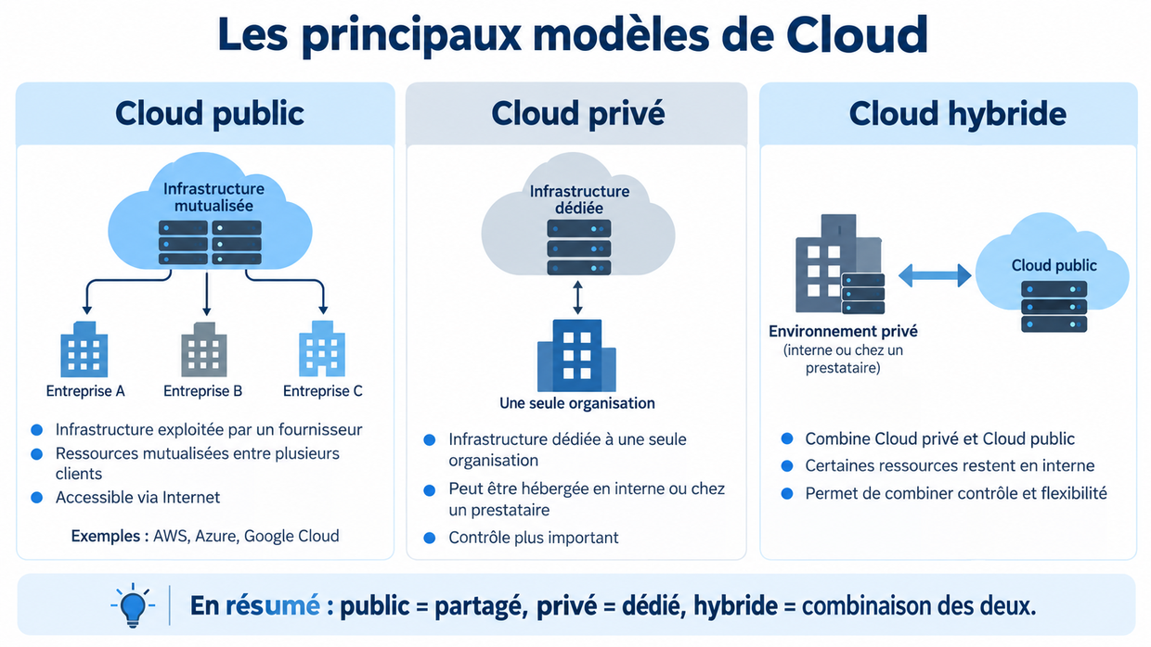
Schéma issu du support d'origine (diapositive 26) : les trois modèles de déploiement.

 | Cloud public | Cloud privé | Cloud hybride
Infrastructure | Exploitée par un fournisseur, mutualisée entre plusieurs clients (isolation logique) | Dédiée à une seule organisation, hébergée en interne ou chez un prestataire | Combinaison d'un environnement privé et de services de Cloud public
Avantages | Mise en place rapide, grande flexibilité, paiement à l'usage, aucun datacenter à gérer | Contrôle plus important, personnalisation poussée, réponse à des besoins spécifiques de sécurité, conformité ou gouvernance | Permet de combiner contrôle et flexibilité, et d'utiliser chaque modèle là où il est le plus adapté
Cas d'usage typique | Startups, applications web, environnements de test, pics de trafic | Données très sensibles, contraintes réglementaires fortes, matériel spécifique | Données sensibles en interne, absorption des pics dans le public, migration progressive
Exemples | AWS, Microsoft Azure, Google Cloud | VMware, OpenStack, Cloud privé opéré par un prestataire | Environnement interne + AWS via AWS Direct Connect ou VPN

À RETENIR
Public = partagé. Privé = dédié. Hybride = combinaison des deux. Dans un Cloud public, l'infrastructure physique est partagée entre plusieurs clients tout en restant logiquement isolée ; dans un Cloud privé, elle est dédiée à une seule organisation.

PRÉCISION VÉRIFIÉE
Deux notions à connaître, absentes du support d'origine mais très présentes dans les projets français :
- Le multicloud n'est pas l'hybride. L'hybride relie du privé et du public ; le multicloud consiste à utiliser plusieurs fournisseurs publics (par exemple AWS et Azure), généralement pour réduire la dépendance ou pour tirer parti du meilleur service de chacun.
- La qualification SecNumCloud, délivrée par l'ANSSI, atteste du niveau de sécurité d'un service Cloud en France et est exigée pour certaines données sensibles publiques ou de santé. C'est souvent ce critère, et non la technique, qui oriente le choix d'un modèle de déploiement dans les secteurs régulés.

5. Les modèles de services : IaaS, PaaS, SaaS
Ces trois modèles répondent tous à la même question : jusqu'où le fournisseur prend-il en charge l'infrastructure, et à partir de quel niveau le client reste-t-il responsable ? C'est la notion la plus importante de cette partie, car elle conditionne la lecture de tout le catalogue AWS.
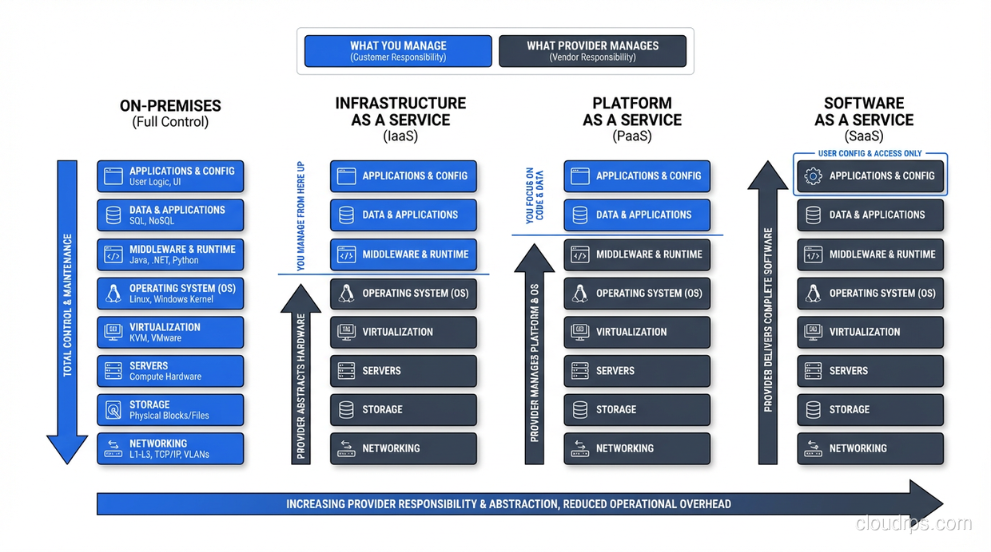
Schéma issu du support d'origine (diapositive 31) : la répartition des responsabilités, du on-premises au SaaS.

5.1 Lecture du schéma couche par couche
Couche technique | On-premises | IaaS | PaaS | SaaS
Applications et configuration | Client | Client | Client | Fournisseur
Données | Client | Client | Client | Fournisseur
Middleware / runtime | Client | Client | Fournisseur | Fournisseur
Système d'exploitation | Client | Client | Fournisseur | Fournisseur
Virtualisation | Client | Fournisseur | Fournisseur | Fournisseur
Serveurs | Client | Fournisseur | Fournisseur | Fournisseur
Stockage physique | Client | Fournisseur | Fournisseur | Fournisseur
Réseau physique | Client | Fournisseur | Fournisseur | Fournisseur

ASTUCE PRATIQUE
Une analogie qui aide beaucoup à mémoriser : la pizza.
- On-premises : vous faites la pâte, la sauce, vous cuisez chez vous. Tout est à vous, tout est à faire.
- IaaS : vous achetez une pizza surgelée. Le four, l'électricité et la table sont à vous.
- PaaS : vous commandez une livraison. Vous fournissez juste la table, les boissons et l'ambiance.
- SaaS : vous allez au restaurant. Vous consommez, point.

5.2 IaaS — Infrastructure as a Service
QU'EST-CE QUE C'EST ?
L'IaaS consiste à louer des ressources d'infrastructure auprès d'un fournisseur Cloud : de la machine virtuelle, du stockage, du réseau.

À QUOI ÇA SERT ?
Pour conserver un contrôle fort sur le système d'exploitation et sur ce qui y est installé, sans acheter ni héberger le matériel. C'est le modèle le plus proche du fonctionnement traditionnel, donc le plus simple pour migrer une application existante (lift and shift).

COMMENT ÇA MARCHE ?
Le fournisseur gère les datacenters, les serveurs physiques, le stockage physique, le réseau physique et la couche de virtualisation. Le client garde la responsabilité de tout ce qu'il installe au-dessus : système d'exploitation, correctifs, applications, et une partie de la configuration et de la sécurité.

EXEMPLE
AWS : Amazon EC2 · Microsoft Azure : Azure Virtual Machines · Google Cloud : Compute Engine

À RETENIR
Avec l'IaaS, on ne gère plus le matériel physique, mais on conserve encore beaucoup de contrôle sur la machine virtuelle et sur ce qui y est installé — y compris la charge de la maintenir à jour.

5.3 PaaS — Platform as a Service
QU'EST-CE QUE C'EST ?
Le PaaS fournit une plateforme prête à l'emploi pour développer, déployer et exécuter des applications.

À QUOI ÇA SERT ?
Pour se concentrer sur le code plutôt que sur l'infrastructure. L'équipe livre une application ; la plateforme s'occupe du reste.

COMMENT ÇA MARCHE ?
Le fournisseur gère l'infrastructure physique, la virtualisation, le système d'exploitation et une partie de l'environnement d'exécution. Le client se concentre sur son code, son application, ses données et sa configuration fonctionnelle.

EXEMPLE
AWS : AWS Elastic Beanstalk · Microsoft Azure : Azure App Service · Google Cloud : App Engine

À RETENIR
Avec le PaaS, le client gère moins d'infrastructure qu'en IaaS et peut se concentrer sur le développement et le fonctionnement de son application.

5.4 SaaS — Software as a Service
QU'EST-CE QUE C'EST ?
Le SaaS consiste à utiliser directement une application hébergée et gérée par un fournisseur.

À QUOI ÇA SERT ?
Pour disposer immédiatement d'un logiciel fonctionnel sans rien installer ni administrer. C'est le modèle que tout le monde utilise déjà, souvent sans le nommer.

COMMENT ÇA MARCHE ?
Le fournisseur prend en charge la quasi-totalité de la technique : infrastructure, serveurs, système d'exploitation, application elle-même, mises à jour et maintenance. Le client utilise le logiciel et configure ce qui concerne son propre usage : ses utilisateurs, ses paramètres, ses données.

EXEMPLE
Microsoft 365 · Google Workspace · Salesforce

À RETENIR
Avec le SaaS, le client ne gère pratiquement plus ni l'infrastructure ni l'application : il consomme directement un logiciel prêt à l'emploi.

5.5 Le curseur des responsabilités
On-premises  contrôle maximal | ➜ | IaaS | ➜ | PaaS | ➜ | SaaS  gestion minimale

À RETENIR
Plus on se rapproche du SaaS, plus le fournisseur prend en charge de composants techniques et de maintenance — et moins on a de contrôle.
Côté coûts, le raisonnement est plus subtil qu'il n'y paraît : un service davantage managé peut être facturé plus cher à consommation comparable, mais il réduit en contrepartie les coûts d'administration, de maintenance et d'astreinte. La bonne comparaison n'est jamais « prix du service contre prix du service », mais coût complet contre coût complet.

6. Avantages et limites du Cloud

6.1 Les principaux avantages
Avantage | Ce que cela change au quotidien
Flexibilité | Créer, modifier ou supprimer rapidement des ressources selon les besoins
Scalabilité | Augmenter ou réduire la capacité en fonction de la charge réelle
Rapidité de déploiement | Mettre en place serveurs, bases de données ou services en quelques minutes
Haute disponibilité | Répartir une application sur plusieurs infrastructures pour limiter l'impact d'une panne
Accès à de nombreux services | Utiliser des technologies avancées sans avoir à construire toute l'infrastructure soi-même

À RETENIR
Le principal intérêt du Cloud est de rendre l'infrastructure plus souple et plus rapide à faire évoluer. Cela ne supprime pas les contraintes techniques : cela permet de les gérer autrement.

6.2 Les limites et points de vigilance
Point de vigilance | Le risque concret
Les coûts | Une mauvaise configuration, un surdimensionnement ou des ressources oubliées peuvent générer des dépenses importantes et invisibles jusqu'à la facture
La sécurité | Le fournisseur sécurise son infrastructure ; le client reste responsable de la configuration, des accès et de ses données
La dépendance au fournisseur | Plus une architecture utilise des services spécifiques à un Cloud (vendor lock-in), plus une migration vers un autre fournisseur devient coûteuse et complexe
Les compétences nécessaires | Utiliser correctement le Cloud suppose de comprendre les services, leur configuration et leurs bonnes pratiques
La complexité | La simplicité de création des ressources est trompeuse : une architecture mal conçue devient vite difficile à maintenir

À RETENIR
Le Cloud ne signifie pas « moins de contraintes », mais des responsabilités différentes. Il faut toujours surveiller les coûts, la sécurité et la conception de l'infrastructure. Une utilisation efficace suppose de : choisir des services adaptés au besoin, dimensionner correctement, surveiller les coûts, sécuriser les accès et les données, prévoir les pannes, et supprimer les ressources devenues inutiles.

7. Les principaux fournisseurs de Cloud
AWS, Microsoft Azure et Google Cloud sont les trois principaux fournisseurs mondiaux de services Cloud. Il existe de nombreux autres acteurs : Oracle Cloud (OCI), IBM Cloud, Alibaba Cloud, ou en France OVHcloud, Scaleway et Outscale.
 | Amazon Web Services | Microsoft Azure | Google Cloud
Société | Amazon | Microsoft | Google
Lancement | 2006 | 2010 | 2008 (Google App Engine)
Positionnement | Plateforme généraliste au catalogue très étendu | Plateforme généraliste fortement intégrée à l'écosystème Microsoft | Plateforme généraliste s'appuyant sur l'expertise technique de Google
Services connus | Amazon EC2, Amazon S3, Amazon RDS | Azure Virtual Machines, Azure Blob Storage, Azure SQL | Compute Engine, Cloud Storage, BigQuery
Points forts | Catalogue très étendu · forte maturité · infrastructure mondiale importante · nombreuses possibilités d'architecture et d'automatisation | Forte intégration avec les technologies Microsoft · adapté aux entreprises déjà équipées · offre importante en Cloud hybride · large catalogue | Forte expertise sur la donnée et l'analyse · services reconnus en IA et Machine Learning · technologies Cloud et conteneurs très présentes
Points d'attention | Le grand nombre de services rend la prise en main complexe · tarification difficile à anticiper sans surveillance | Catalogue et tarification pouvant devenir complexes · intérêt maximal surtout si l'on est déjà dans l'écosystème Microsoft | Part de marché historiquement plus faible · écosystème d'entreprise moins ancien que ses deux concurrents

PRÉCISION VÉRIFIÉE
Ordres de grandeur du marché, d'après Synergy Research Group pour le premier trimestre 2026 : AWS ≈ 28 %, Microsoft Azure ≈ 21 %, Google Cloud ≈ 14 % du marché mondial des services d'infrastructure Cloud. À eux trois, ils dépassent 60 % du marché. Les dépenses mondiales sur ce marché ont atteint environ 129 milliards de dollars sur ce seul trimestre, en croissance d'environ 35 % sur un an.
Tendance à retenir : AWS conserve une avance nette, mais Azure et Google Cloud progressent plus vite, largement portés par les charges liées à l'intelligence artificielle.

À RETENIR
AWS est l'un des pionniers du Cloud moderne et reste le leader du marché. Azure est son concurrent principal, particulièrement présent dans les environnements d'entreprise Microsoft. Google Cloud se distingue par son expertise autour de la donnée, de l'IA et des technologies Cloud modernes.

Conclusion de la partie 1
Notion vue | Ce qu'il faut en retenir
Pourquoi le Cloud est apparu | Pour lever les contraintes d'investissement, de délai et de dimensionnement de l'infrastructure traditionnelle
Serveurs, datacenters, virtualisation | Le Cloud ne supprime pas le matériel : il le mutualise et en délègue la gestion
Ressources à la demande et paiement à l'usage | On obtient ce dont on a besoin en quelques minutes, et on paie ce qu'on consomme
Les usages fondamentaux | Héberger, stocker, calculer, déployer, adapter
Les modèles de déploiement | Public (partagé), privé (dédié), hybride (les deux)
Les modèles de services | IaaS, PaaS, SaaS — un curseur de responsabilité entre client et fournisseur
Avantages et limites | Souplesse réelle, mais vigilance permanente sur les coûts, la sécurité et la conception
Les fournisseurs | AWS, Azure et Google Cloud concentrent l'essentiel du marché

À RETENIR
Le Cloud permet de consommer des ressources et des services informatiques de manière flexible, sans avoir à gérer soi-même toute l'infrastructure physique nécessaire. Tout ce qui suit sur AWS n'est que l'application concrète de ces principes.

PARTIE 2
Découvrir Amazon Web Services

Les principes du Cloud vus dans la partie 1 prennent ici un visage concret : comment AWS est organisé, où vivent réellement vos ressources, quels sont les services de base et comment on les pilote.

1. Qu'est-ce qu'AWS ?
QU'EST-CE QUE C'EST ?
Amazon Web Services (AWS) est la plateforme de Cloud Computing d'Amazon, lancée en 2006. Ce n'est pas une application, mais un ensemble de services indépendants que l'on combine pour construire une infrastructure.

À QUOI ÇA SERT ?
Elle permet à des entreprises, des développeurs ou des organisations d'accéder à des ressources informatiques à la demande via Internet : calcul, stockage, bases de données, réseau, sécurité, analytique et intelligence artificielle.

COMMENT ÇA MARCHE ?
AWS exploite l'infrastructure physique — datacenters, serveurs, réseau et la plus grande partie des couches techniques sous-jacentes. Le client choisit les services dont il a besoin, crée des ressources à l'intérieur de ces services, et reste responsable de leur bonne configuration et de leur utilisation.

À RETENIR
AWS est une plateforme Cloud complète qui permet de construire et d'exploiter une infrastructure informatique sans posséder soi-même les datacenters et les serveurs physiques sous-jacents. AWS ne remplace pas le Cloud Computing : AWS est l'un des fournisseurs qui permettent de le consommer. Il applique donc les principes déjà vus : ressources à la demande, scalabilité, paiement à l'usage et services managés.

1.1 Repères historiques
AWS est né d'un besoin interne à Amazon : déployer et gérer une infrastructure informatique était complexe et ralentissait les équipes.
Repère | Événement
2006 | Lancement des premiers grands services publics : Amazon S3, Amazon EC2 et Amazon SQS
Années suivantes | Enrichissement massif du catalogue : bases de données, réseau, sécurité, serverless, analyse de données, intelligence artificielle
Aujourd'hui | Plusieurs centaines de services, appuyés sur une infrastructure mondiale

EXEMPLE
Anecdote : au lancement d'Amazon EC2 en 2006, AWS ne proposait qu'un seul type d'instance : m1.small. Aujourd'hui, le catalogue en compte plusieurs centaines, spécialisées par usage (calcul, mémoire, stockage, GPU, réseau).

PRÉCISION VÉRIFIÉE
Le support d'origine annonce « plus de 240 services ». La communication officielle d'AWS mentionne généralement « plus de 200 services complets ». Les deux chiffres sont défendables : le décompte varie selon qu'on compte les fonctionnalités comme services distincts. Ce qu'il faut retenir n'est pas le nombre exact mais l'ordre de grandeur — plusieurs centaines, en évolution permanente : des services apparaissent, d'autres sont renommés, regroupés, placés en maintenance ou retirés.

1.2 Quelques grandes entreprises utilisant AWS
Entreprise | Usage principal d'AWS
Netflix | Une grande partie de son infrastructure : calcul, stockage et plateformes de données
Airbnb | Faire évoluer son infrastructure et accompagner sa croissance mondiale
Epic Games / Fortnite | Supporter des millions de joueurs et adapter automatiquement les ressources lors des pics de charge
Formula 1 | Traiter et analyser d'importants volumes de données en temps réel

À RETENIR
Ces exemples montrent qu'AWS répond aussi bien aux besoins d'un petit projet personnel qu'à ceux de plateformes mondiales gérant des volumes considérables d'utilisateurs, de données et de trafic. Le même service, la même console, la même logique.

1.3 Organisation générale de la plateforme
AWS s'articule autour de cinq éléments. Les comprendre, c'est comprendre comment on travaille au quotidien sur la plateforme.
Élément | Définition | Exemple
Le compte AWS | L'environnement principal du client : tout s'y rattache | Un compte identifié par un numéro à 12 chiffres
Les services AWS | Chacun répond à un besoin précis : calcul, stockage, réseau, bases de données, sécurité… | Amazon EC2, Amazon S3, AWS IAM
Les ressources | Les éléments concrets créés à l'intérieur des services | Une instance EC2, un bucket S3, une base RDS
L'infrastructure mondiale | Les Regions et Availability Zones où vivent physiquement les ressources | eu-west-3 (Paris) et ses trois AZ
La sécurité et les permissions | Les mécanismes qui contrôlent qui peut accéder à quoi | Les utilisateurs, rôles et policies IAM

À RETENIR
AWS n'est pas une application unique, mais une plateforme composée de nombreux services indépendants, utilisables depuis la Console AWS, l'AWS CLI, des SDK ou directement via les API. La distinction service / ressource est fondamentale : le service est l'outil, la ressource est l'objet que vous créez avec.

2. L'infrastructure mondiale AWS
Pour comprendre le fonctionnement des services AWS, il faut savoir où les ressources sont hébergées. C'est la source d'erreur la plus fréquente chez les débutants — et l'une des questions les plus sensibles dans les secteurs régulés.

2.1 Les Regions
QU'EST-CE QUE C'EST ?
Une Region AWS est une zone géographique dans laquelle AWS possède et exploite plusieurs infrastructures de datacenters. Chaque Region est isolée des autres et possède un identifiant, par exemple eu-west-3 pour Paris.

À QUOI ÇA SERT ?
Le choix de la Region détermine où vos données résident physiquement, la latence perçue par vos utilisateurs, les services disponibles et les prix appliqués.

COMMENT ÇA MARCHE ?
Chaque Region contient plusieurs Availability Zones. Quand on crée une ressource AWS, il faut le plus souvent choisir la Region dans laquelle elle sera déployée. Cette ressource n'existera que dans cette Region.

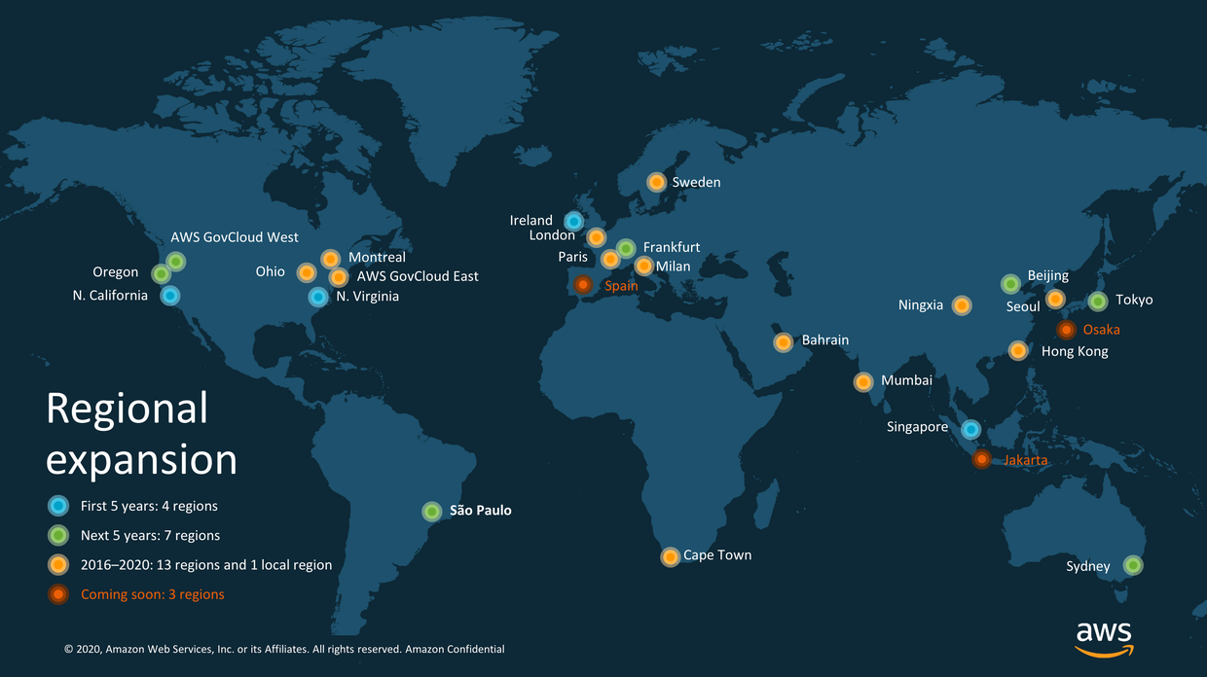
Schéma issu du support d'origine (diapositive 53) : la carte des Regions AWS et leur expansion progressive.

Quelques identifiants de Regions utiles
Identifiant | Localisation | Quand la choisir
eu-west-3 | Paris, France | Latence minimale pour des utilisateurs français, données hébergées en France
eu-west-1 | Irlande | Region européenne historique : catalogue de services le plus complet d'Europe, souvent moins chère
eu-central-1 | Francfort, Allemagne | Alternative européenne, très utilisée pour la conformité RGPD
us-east-1 | Virginie du Nord, États-Unis | Region historique : nouveautés en avant-première, tarifs souvent les plus bas

Le choix de la Region dépend de quatre critères : la proximité avec les utilisateurs (latence), les exigences de localisation des données (réglementation, RGPD, souveraineté), la disponibilité des services (tous les services ne sont pas partout) et les coûts (les prix varient d'une Region à l'autre).
À RETENIR
Une Region représente une zone géographique AWS. La plupart des ressources sont créées dans une Region précise et n'existent pas automatiquement dans les autres.

2.2 Les Availability Zones (AZ)
QU'EST-CE QUE C'EST ?
Une Availability Zone est un emplacement d'infrastructure distinct à l'intérieur d'une Region. Une Region en contient plusieurs, par exemple eu-west-3a, eu-west-3b et eu-west-3c à Paris.

À QUOI ÇA SERT ?
À permettre la haute disponibilité : une application répartie sur plusieurs AZ continue de fonctionner même si une zone rencontre un incident majeur (panne électrique, incendie, inondation).

COMMENT ÇA MARCHE ?
Chaque AZ regroupe un ou plusieurs datacenters, dispose de sa propre alimentation, de son propre réseau et de ses propres infrastructures, et est reliée aux autres AZ de la même Region par des connexions réseau rapides et à faible latence.

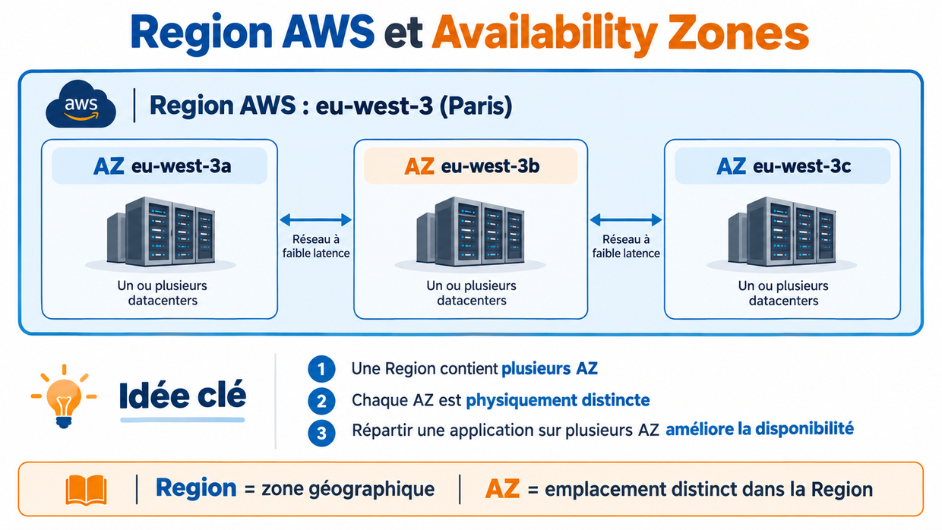
Schéma issu du support d'origine (diapositive 54) : une Region AWS et ses Availability Zones.

PRÉCISION VÉRIFIÉE
Chiffres relevés sur la page officielle AWS Global Infrastructure en septembre 2026 :
- 124 Availability Zones réparties dans 39 Regions géographiques, avec 7 AZ et 2 Regions supplémentaires annoncées (Arabie saoudite, Chili).
- Chaque Region AWS compte au minimum trois AZ isolées et physiquement séparées — c'est une garantie d'architecture, pas une moyenne.
- Les AZ d'une même Region sont séparées de plusieurs kilomètres mais restent à moins de 100 km les unes des autres : assez loin pour ne pas subir le même sinistre, assez près pour permettre une réplication synchrone des données.
- Tout le trafic entre AZ est chiffré, sur de la fibre métropolitaine dédiée et redondante.

À RETENIR
Une Region contient plusieurs Availability Zones. Répartir une architecture sur plusieurs AZ réduit la dépendance à un seul emplacement physique — c'est le réflexe de conception le plus rentable du Cloud, et souvent le moins coûteux à mettre en place.

2.3 Les Edge Locations
QU'EST-CE QUE C'EST ?
Une Edge Location est un point de présence AWS réparti dans de nombreux endroits du monde, au plus proche des utilisateurs finaux. Il en existe bien plus que de Regions.

À QUOI ÇA SERT ?
À réduire la latence et améliorer les performances en rapprochant certains services des utilisateurs, sans avoir à déployer une Region complète partout.

COMMENT ÇA MARCHE ?
Un contenu fréquemment demandé est mis en cache à l'Edge Location la plus proche de l'utilisateur. La requête suivante est servie localement au lieu de traverser la planète.

Service utilisant les Edge Locations | Rôle
Amazon CloudFront | Distribuer du contenu (CDN) plus rapidement
Amazon Route 53 | Répondre aux requêtes DNS au plus près de l'utilisateur
AWS Global Accelerator | Améliorer l'accès à certaines applications via le réseau mondial AWS

À RETENIR
Contrairement aux Regions, les Edge Locations ne servent pas principalement à héberger des ressources comme des machines virtuelles ou des bases de données. Elles servent à accélérer l'accès aux contenus et services distribués mondialement.

2.4 Services régionaux et services globaux
 | Service régional | Service global
Définition | Fonctionne dans une Region précise ; les ressources créées appartiennent à cette Region | N'est pas limité à une Region : fonctionne à l'échelle du compte AWS ou du réseau mondial AWS
Conséquence pratique | Il faut choisir la Region avant de créer la ressource, et s'y replacer pour la retrouver | La ressource est visible quelle que soit la Region sélectionnée dans la Console
Exemples | Amazon EC2 · Amazon RDS · Amazon VPC · AWS Lambda | AWS IAM · Amazon Route 53 · Amazon CloudFront · AWS Organizations

À RETENIR
La plupart des ressources AWS sont régionales, ce qui impose de choisir leur Region de déploiement. Certains services, en revanche, fonctionnent de manière globale à l'échelle du compte.

2.5 Attention à la Region sélectionnée
POINT DE VIGILANCE
C'est l'erreur numéro un des débutants sur AWS. Le scénario est toujours le même :
- Vous créez une ressource dans eu-west-3 (Paris).
- Vous changez ensuite de Region dans la Console AWS, volontairement ou non.
- La ressource semble avoir disparu.
- En réalité elle existe toujours, mais dans la Region où elle a été créée — et elle continue d'être facturée.
Concrètement : une instance EC2 créée à Paris ne sera jamais visible si la Console AWS est positionnée sur l'Irlande.

ASTUCE PRATIQUE
Le réflexe à acquérir : si une ressource AWS semble introuvable, vérifiez d'abord la Region active dans la Console (en haut à droite). Dans 9 cas sur 10, c'est l'explication.
En ligne de commande, la même vérification se fait avec :
aws configure get region
aws ec2 describe-instances --region eu-west-3

PRÉCISION VÉRIFIÉE
La Region `us-east-1` (Virginie du Nord) a un statut particulier qu'il vaut mieux connaître tôt :
- C'est la Region historique d'AWS : les nouveaux services y sortent généralement en premier, et les tarifs y sont souvent les plus bas.
- Plusieurs services globaux y sont techniquement ancrés : les informations de facturation, certaines opérations IAM et les certificats destinés à Amazon CloudFront doivent être gérés depuis us-east-1.
- Conséquence pratique : même si votre infrastructure est entièrement à Paris, vous devrez parfois basculer sur us-east-1 dans la Console pour certaines actions. Ce n'est pas une erreur de votre part.

2.6 Synthèse de l'infrastructure mondiale
Infrastructure  mondiale AWS | ➜ | Region  zone géographique | ➜ | Availability Zone  datacenters isolés | ➜ | Ressource  votre instance

À RETENIR
Lorsqu'on travaille avec AWS, il faut toujours savoir : dans quelle Region se trouvent les ressources, comment elles sont réparties entre les Availability Zones, et si le service utilisé est régional ou global. Ces trois questions reviennent dans tous les projets.

3. Les grandes familles de services AWS
Avec plusieurs centaines de services, l'objectif n'est pas de tous les apprendre — personne ne le fait — mais de comprendre les grandes familles et d'identifier progressivement les services fondamentaux.
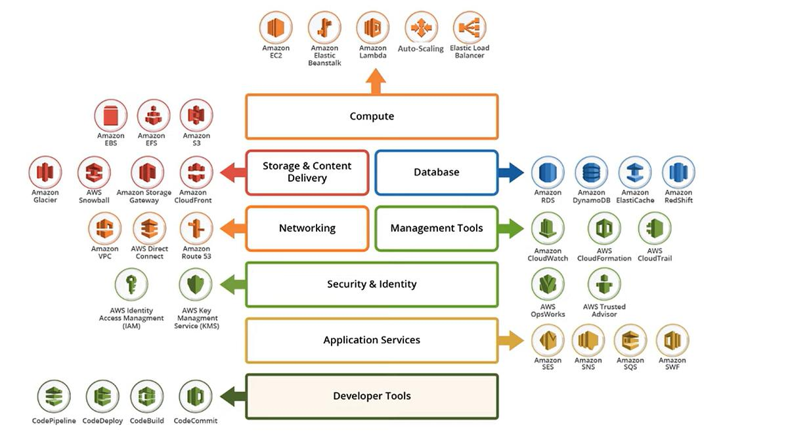
Schéma issu du support d'origine (diapositive 64) : les familles de services et leurs services emblématiques.

Famille | À quoi elle sert | Services emblématiques
Calcul (Compute) | Exécuter des applications, des serveurs ou du code | Amazon EC2, AWS Lambda, Amazon ECS / EKS
Stockage (Storage) | Conserver fichiers, sauvegardes et volumes de données | Amazon S3, Amazon EBS, Amazon EFS
Bases de données | Stocker et organiser les données utilisées par les applications | Amazon RDS, Amazon DynamoDB, Amazon Aurora
Réseau (Networking) | Créer des réseaux, gérer les communications, exposer des applications sur Internet | Amazon VPC, Amazon Route 53, Amazon CloudFront
Sécurité (Security) | Gérer identités, permissions, secrets et protection des ressources | AWS IAM, AWS Secrets Manager, AWS WAF
Supervision (Monitoring) | Observer l'état et le comportement des ressources | Amazon CloudWatch
Intégration et messagerie | Permettre aux applications et services de communiquer entre eux | Amazon SQS, Amazon SNS, Amazon API Gateway
Services spécialisés | IA et Machine Learning, analyse de données, IoT, DevOps et automatisation, migration | Amazon Bedrock, Amazon Athena, AWS IoT Core

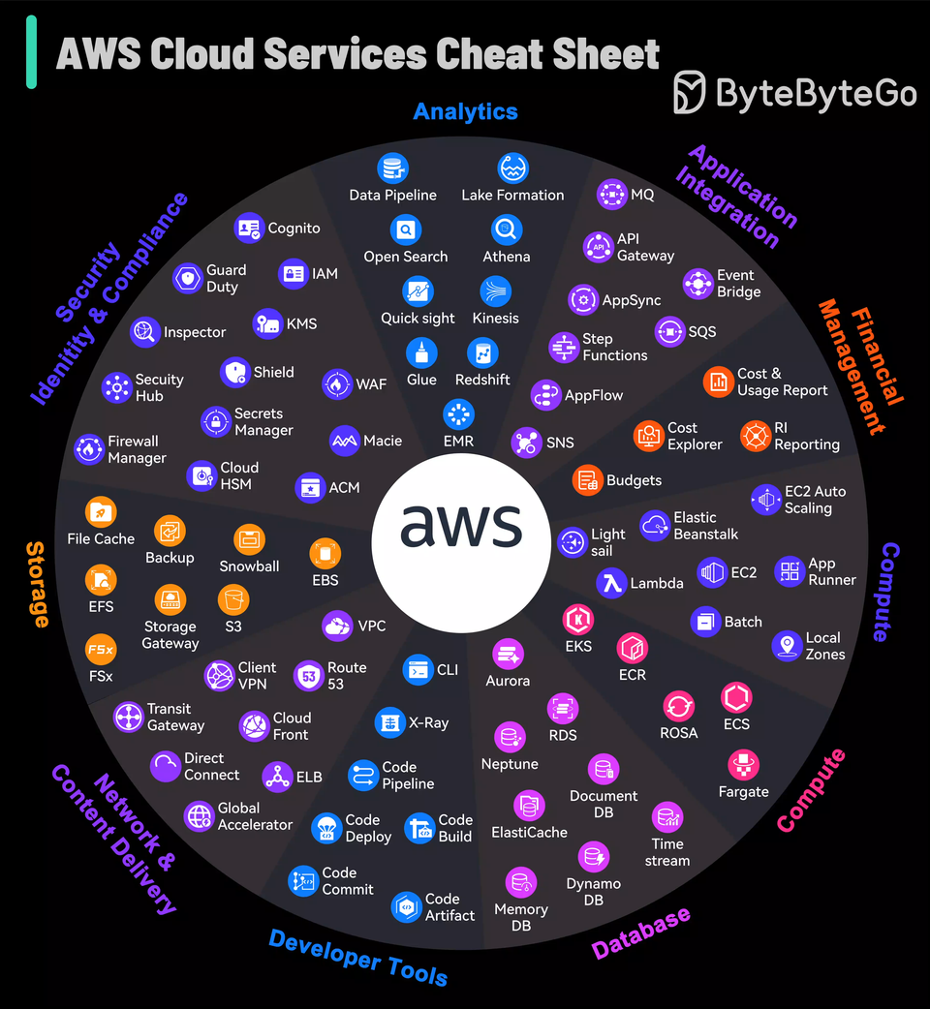
Schéma issu du support d'origine (diapositive 65) : le panorama des services AWS par famille.

À RETENIR
L'objectif n'est pas de connaître tous les services AWS, mais de comprendre les grandes familles et de repérer les services fondamentaux. Une infrastructure Cloud ne consiste pas seulement à créer des serveurs : il faut aussi contrôler comment ils communiquent et qui a le droit d'y accéder.

4. Les services AWS fondamentaux
Cinq services couvrent l'essentiel des besoins de départ. Ils reviennent dans presque toutes les architectures, et ce sont ceux que l'on rencontre en premier dans les certifications AWS.

4.1 AWS IAM — Identity and Access Management
AWS IAM
Identity and Access Management
Famille | Sécurité, identité et conformité
Portée | Global
Rôle principal | Gérer les identités et contrôler les permissions dans AWS
À quoi sert-il ? | Déterminer qui peut accéder à quelles ressources et quelles actions sont autorisées
Exemple d'utilisation | Autoriser un utilisateur à consulter un bucket S3 sans lui permettre de supprimer des objets
Point fort | Permet de gérer très finement les accès aux ressources AWS
Point d'attention | Une mauvaise configuration des permissions peut donner trop d'accès ou bloquer des utilisateurs légitimes

À RETENIR
IAM est le service central de gestion des identités et des permissions dans AWS. C'est le premier service à maîtriser : il conditionne tout le reste. La partie 3 lui est largement consacrée.

4.2 Amazon EC2 — Elastic Compute Cloud
Amazon EC2
Elastic Compute Cloud
Famille | Calcul
Portée | Régional
Rôle principal | Fournir des machines virtuelles dans AWS
À quoi sert-il ? | Exécuter des applications, des serveurs web, des services ou des traitements
Exemple d'utilisation | Créer une machine virtuelle Linux pour héberger une application web
Point fort | Offre beaucoup de contrôle sur le système d'exploitation et les ressources utilisées
Point d'attention | Le client reste responsable d'une grande partie de l'administration de la machine (correctifs, sécurité, sauvegardes)

PRÉCISION VÉRIFIÉE
Comprendre le nom d'une instance EC2. Un nom comme m5.large se lit en trois morceaux :
- m → la famille, c'est-à-dire le profil d'usage : t (usage général économique, à crédits), m (usage général équilibré), c (optimisé calcul), r (optimisé mémoire), g et p (GPU), i et d (stockage intensif).
- 5 → la génération : plus le chiffre est élevé, plus le matériel est récent, généralement plus performant et moins cher à performance égale.
- large → la taille : nano, micro, small, medium, large, xlarge, 2xlarge… Chaque palier double approximativement les ressources et le prix.
Les modèles de facturation d'EC2 sont un levier d'économie majeur : On-Demand (à la demande, sans engagement, le plus cher), Savings Plans / Reserved Instances (engagement sur 1 ou 3 ans, jusqu'à environ 70 % d'économie), Spot (capacité inutilisée d'AWS, jusqu'à environ 90 % d'économie mais l'instance peut être récupérée avec un court préavis) et Dedicated Hosts (serveur physique dédié, pour des contraintes de licence ou de conformité).

À RETENIR
EC2 permet de louer de la puissance de calcul sous forme de machines virtuelles configurables. C'est le service IaaS de référence d'AWS.

4.3 Amazon S3 — Simple Storage Service
Amazon S3
Simple Storage Service
Famille | Stockage
Portée | Régional
Rôle principal | Stocker des objets dans le Cloud
À quoi sert-il ? | Conserver fichiers, sauvegardes, images, documents ou données applicatives
Exemple d'utilisation | Stocker les images envoyées par les utilisateurs d'une application
Point fort | Très grande capacité de stockage et forte durabilité des données
Point d'attention | Les permissions d'accès doivent être configurées avec soin pour éviter une exposition involontaire des données

PRÉCISION VÉRIFIÉE
Vocabulaire : dans S3, on ne parle pas de dossiers et de fichiers mais de buckets (conteneurs, dont le nom doit être unique au niveau mondial) et d'objets (les fichiers, jusqu'à 5 To chacun). L'arborescence apparente n'est qu'une convention de nommage dans la clé de l'objet.
Durabilité : S3 est conçu pour une durabilité de 99,999999999 % sur un an — ce que l'on appelle les « 11 neuf ». Concrètement, cela signifie que si vous stockez 10 millions d'objets, la perte statistique attendue est d'environ un objet tous les 10 000 ans. Cette durabilité est obtenue par une réplication automatique sur plusieurs Availability Zones.
Classes de stockage : le prix dépend de la fréquence d'accès. S3 Standard (accès fréquent), S3 Intelligent-Tiering (bascule automatique selon l'usage réel), S3 Standard-IA (accès peu fréquent), S3 Glacier Instant / Flexible / Deep Archive (archivage, du moins cher au très peu cher, avec des délais de restitution croissants). Choisir la bonne classe est l'un des leviers d'économie les plus simples sur AWS.

POINT DE VIGILANCE
Les buckets S3 mal configurés — laissés en accès public par inadvertance — sont l'une des causes les plus documentées de fuites de données dans le Cloud. Par défaut, AWS active désormais le Block Public Access sur les nouveaux buckets : ne le désactivez jamais sans avoir compris précisément pourquoi.

À RETENIR
S3 est le service de stockage d'objets de référence dans AWS, et l'un des tout premiers services lancés en 2006.

4.4 Amazon RDS — Relational Database Service
Amazon RDS
Relational Database Service
Famille | Bases de données
Portée | Régional
Rôle principal | Fournir des bases de données relationnelles managées
À quoi sert-il ? | Utiliser des moteurs comme PostgreSQL, MySQL ou MariaDB sans gérer toute l'infrastructure de la base
Exemple d'utilisation | Héberger la base PostgreSQL utilisée par une application web
Point fort | AWS automatise une partie importante de l'administration, des sauvegardes et de la maintenance
Point d'attention | Le coût dépend du moteur, de la taille de l'instance, du stockage et des options choisies

PRÉCISION VÉRIFIÉE
Moteurs pris en charge : PostgreSQL, MySQL, MariaDB, Oracle, SQL Server, et Amazon Aurora — un moteur développé par AWS, compatible MySQL et PostgreSQL, conçu pour de meilleures performances et une réplication native sur plusieurs AZ.
Le déploiement Multi-AZ est la fonction à connaître : RDS maintient une réplique de secours dans une autre Availability Zone et bascule automatiquement dessus en cas d'incident. C'est la traduction directe, sur un service managé, du principe de haute disponibilité vu plus haut.
Ce que RDS fait à votre place : provisionnement, application des correctifs du moteur, sauvegardes automatiques, restauration à un instant donné (point-in-time recovery), supervision. Ce qui reste à votre charge : le schéma de la base, les index, les requêtes, les performances applicatives et les droits d'accès.

À RETENIR
RDS permet d'utiliser une base de données relationnelle tout en déléguant une partie de son administration à AWS. C'est un service PaaS au sens des modèles vus en partie 1.

4.5 AWS Lambda
AWS Lambda
Calcul sans serveur (serverless)
Famille | Calcul / Serverless
Portée | Régional
Rôle principal | Exécuter du code sans administrer de serveur
À quoi sert-il ? | Lancer automatiquement du code en réponse à un événement ou à une requête
Exemple d'utilisation | Redimensionner automatiquement une image lorsqu'elle est ajoutée dans un bucket S3
Point fort | Les ressources nécessaires à l'exécution sont gérées automatiquement par AWS ; on ne paie que le temps d'exécution réel
Point d'attention | Lambda n'est pas adapté à tous les traitements, notamment les traitements longs ou persistants

PRÉCISION VÉRIFIÉE
« Serverless » ne signifie pas « sans serveur » : il y a évidemment des serveurs. Cela signifie que vous n'en voyez aucun, n'en provisionnez aucun et n'en administrez aucun.
Deux limites structurantes à connaître avant de choisir Lambda : la durée maximale d'exécution est de 15 minutes par invocation, et l'exécution est déclenchée par un événement (dépôt d'un fichier dans S3, message dans une file SQS, appel via API Gateway, planification…). Au-delà de 15 minutes ou pour un processus qui doit tourner en continu, il faut se tourner vers ECS, Fargate ou EC2.

À RETENIR
Lambda permet d'exécuter du code à la demande sans gérer soi-même les machines qui l'exécutent. C'est la forme la plus aboutie du paiement à l'usage : aucun trafic, aucune facture.

4.6 Tableau de synthèse
Service | Famille | Portée | En une phrase
AWS IAM | Sécurité | Global | Qui a le droit de faire quoi
Amazon EC2 | Calcul | Régional | Des machines virtuelles que vous administrez
Amazon S3 | Stockage | Régional | Du stockage d'objets quasi illimité
Amazon RDS | Bases de données | Régional | Une base relationnelle dont AWS assure l'exploitation
AWS Lambda | Calcul / Serverless | Régional | Du code exécuté à la demande, sans serveur à gérer

5. Identifier les ressources : la notion d'ARN

5.1 Qu'est-ce qu'une ressource AWS ?
Une ressource AWS est un élément créé, configuré ou utilisé dans un service AWS : une instance EC2, un bucket S3, une base de données RDS, une fonction Lambda, un rôle ou un utilisateur IAM.
Chaque ressource possède des caractéristiques qui permettent de l'identifier : un nom, un identifiant, une Region, un compte AWS et, souvent, un ARN.
À RETENIR
Les services AWS sont les outils proposés par la plateforme ; les ressources sont les éléments concrets que l'on crée ou utilise à l'intérieur de ces services. Un service ne coûte rien en soi : ce sont les ressources qui sont facturées.

5.2 L'ARN — Amazon Resource Name
QU'EST-CE QUE C'EST ?
Un ARN (Amazon Resource Name) est un identifiant unique et structuré utilisé par AWS pour désigner précisément une ressource, sans aucune ambiguïté.

À QUOI ÇA SERT ?
Il permet à AWS de savoir exactement quelle ressource est concernée lorsqu'on configure des permissions IAM, des policies, des règles d'accès ou certaines automatisations.

COMMENT ÇA MARCHE ?
L'ARN encode dans une seule chaîne de caractères tout ce qui identifie la ressource : la partition, le service, la Region, le compte et la ressource elle-même.

arn:partition:service:region:account-id:resource

Exemple commenté :
arn:aws:lambda:eu-west-3:123456789012:function:ma-fonction

Segment | Valeur dans l'exemple | Signification
arn | arn | Indique qu'il s'agit d'un ARN
partition | aws | La partition AWS (aws-cn pour la Chine, aws-us-gov pour GovCloud)
service | lambda | Le service concerné
region | eu-west-3 | La Region (vide pour les services globaux)
account-id | 123456789012 | Le compte AWS propriétaire, sur 12 chiffres
resource | function:ma-fonction | La ressource ciblée

EXEMPLE
Un ARN de bucket S3 est plus court, car S3 est un service dont le nom de bucket est unique mondialement : ni Region ni compte n'y figurent.
arn:aws:s3:::mon-bucket → le bucket lui-même
arn:aws:s3:::mon-bucket/* → tous les objets du bucket
arn:aws:iam::123456789012:user/ines → un utilisateur IAM (service global : pas de Region)

À RETENIR
L'ARN décrit le service, la Region, le compte et la ressource ciblée. La structure exacte varie selon le service. Il deviendra incontournable dès qu'on travaillera avec IAM et les permissions : c'est ce que l'on met dans le champ `Resource` d'une policy.

6. Les trois façons d'interagir avec AWS
Console, CLI et SDK ne sont pas trois AWS différents : ce sont trois portes d'entrée vers les mêmes services. Dans les trois cas, l'action finit par solliciter les API des services AWS.
Utilisateur | ➜ | Console · CLI · SDK | ➜ | API AWS | ➜ | Service AWS

6.1 AWS Management Console
QU'EST-CE QUE C'EST ?
La AWS Management Console est l'interface web permettant d'accéder aux services AWS depuis un navigateur.

À QUOI ÇA SERT ?
À découvrir AWS, visualiser les options disponibles et effectuer des manipulations ponctuelles. C'est l'outil idéal pour apprendre : tout est visible, nommé et documenté.

COMMENT ÇA MARCHE ?
Elle permet de rechercher et ouvrir les services, créer, modifier et supprimer des ressources, consulter leur état, gérer le compte et la facturation, et sélectionner la Region dans laquelle on souhaite travailler.

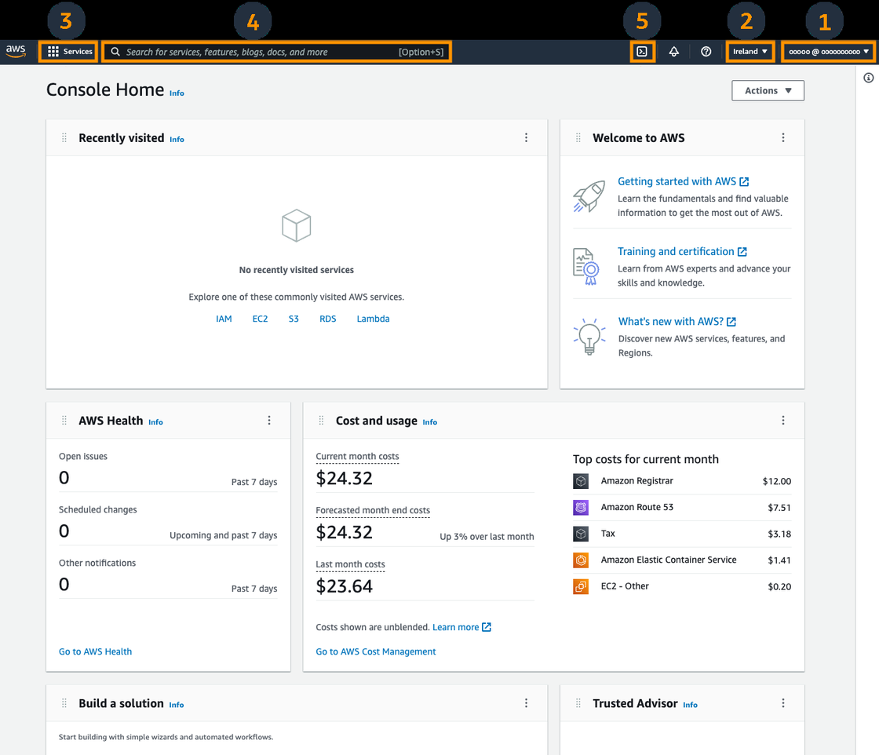
Capture issue du support d'origine (diapositive 78) : la page d'accueil de la Console AWS. Repères : ① le compte connecté · ② le sélecteur de Region · ③ le menu des services · ④ la barre de recherche · ⑤ AWS CloudShell.

ASTUCE PRATIQUE
Les cinq repères de la barre supérieure sont ceux que vous utiliserez tous les jours :
- La barre de recherche est le moyen le plus rapide d'ouvrir un service : tapez « s3 » plutôt que de parcourir le menu.
- Le sélecteur de Region, à droite, est à vérifier systématiquement avant toute création de ressource.
- Le menu du compte affiche l'identifiant à 12 chiffres et donne accès à la facturation.
- AWS CloudShell ouvre un terminal AWS CLI directement dans le navigateur, déjà authentifié : très pratique pour tester une commande sans rien installer.

À RETENIR
La Console AWS est l'interface graphique permettant d'administrer AWS depuis un navigateur. Idéale pour apprendre et pour les manipulations ponctuelles, elle devient vite insuffisante pour les opérations répétitives : on ne rejoue pas des clics à l'identique.

6.2 AWS CLI — Command Line Interface
QU'EST-CE QUE C'EST ?
L'AWS CLI permet d'interagir avec AWS directement depuis un terminal. Au lieu de cliquer sur des boutons, on exécute des commandes.

À QUOI ÇA SERT ?
À répéter rapidement des opérations, automatiser des tâches, travailler depuis un script, et reproduire précisément une manipulation — ce qui est impossible à la souris.

COMMENT ÇA MARCHE ?
Chaque commande suit la structure aws <service> <action> [options] et appelle l'API du service correspondant, avec les credentials configurés sur la machine.

aws s3 ls

# Demande à AWS d'afficher les buckets S3 accessibles
# avec les credentials utilisés.

À RETENIR
L'AWS CLI permet d'effectuer depuis un terminal une grande partie des opérations disponibles dans la Console. La partie 3 détaille son installation et sa configuration.

6.3 AWS SDK et Boto3
QU'EST-CE QUE C'EST ?
Un SDK (Software Development Kit) permet à une application d'interagir directement avec les services AWS depuis du code. AWS en fournit pour de nombreux langages. Pour Python, il s'appelle Boto3.

À QUOI ÇA SERT ?
À intégrer AWS dans la logique même d'une application : envoyer un fichier dans S3 au moment d'un upload, interroger une ressource, appeler une fonction Lambda, automatiser des opérations selon des règles métier.

COMMENT ÇA MARCHE ?
Le SDK encapsule les appels d'API AWS dans des fonctions du langage. Il recherche automatiquement des credentials valides sur la machine — variables d'environnement, fichier ~/.aws/credentials, ou rôle IAM attaché à la ressource qui exécute le code.

Exemple Python : afficher les buckets S3 accessibles.
import boto3

# Création d'un client pour le service Amazon S3.
# Boto3 recherche automatiquement des credentials AWS valides.
s3 = boto3.client("s3")

# Appel de l'API AWS permettant de récupérer la liste des buckets S3
# que l'identité utilisée est autorisée à voir.
response = s3.list_buckets()

# Parcours des buckets retournés par AWS.
for bucket in response["Buckets"]:
print(bucket["Name"])

À RETENIR
Un SDK permet au code d'une application de communiquer directement avec AWS. Boto3 est le SDK AWS pour Python.

6.4 Console, CLI ou SDK : comment choisir ?
Méthode | Utilisation principale | Quand la préférer
Console AWS | Manipulation graphique, découverte et administration manuelle | Apprentissage, exploration d'un service, action ponctuelle, consultation
AWS CLI | Commandes, scripts et automatisation | Opération à répéter, tâche à scripter, action à documenter pour un collègue
AWS SDK | Intégration d'AWS directement dans une application | L'application elle-même doit appeler AWS pendant son exécution

À RETENIR
Console, CLI et SDK ne sont pas trois AWS différents : ce sont trois moyens d'interagir avec les mêmes services. Tout finit en appels d'API, soumis aux mêmes permissions IAM. Une action interdite dans la Console le sera aussi en CLI.

PARTIE 3
Premiers fondamentaux de sécurité et de coûts

Cette partie couvre les deux sujets qui font le plus de dégâts quand ils sont négligés : les accès et la facture. Ce sont aussi les deux premiers réflexes à installer sur un compte AWS neuf.

1. Le compte AWS et les premières bonnes pratiques

1.1 Le compte AWS : le point de départ
QU'EST-CE QUE C'EST ?
Un compte AWS est l'environnement principal dans lequel une organisation ou un utilisateur utilise les services AWS. Il possède un identifiant unique à 12 chiffres, l'AWS Account ID (par exemple 123456789012).

À QUOI ÇA SERT ?
Il permet de créer et gérer des ressources, de gérer des identités et des permissions, et de centraliser la facturation liée aux ressources utilisées.

COMMENT ÇA MARCHE ?
Tout ce que vous créez sur AWS appartient à un compte. Les ressources, les accès, les permissions et les coûts sont regroupés dans ce périmètre.

QU'EST-CE QUE C'EST ?
Un compte AWS constitue deux frontières simultanées :
- Une frontière de sécurité : les identités, permissions et ressources sont gérées dans le périmètre du compte.
- Une frontière de facturation : les ressources consommées dans le compte sont facturées à ce compte.

À RETENIR
Un compte AWS est à la fois un périmètre de sécurité et un périmètre de facturation. C'est la raison pour laquelle les organisations utilisent souvent plusieurs comptes : un par environnement (développement, recette, production) ou un par équipe, pour isoler à la fois les risques et les coûts.

PRÉCISION VÉRIFIÉE
C'est précisément le rôle d'AWS Organizations (service global), qui permet de regrouper plusieurs comptes AWS sous une organisation unique, avec une facturation consolidée et des Service Control Policies (SCP) — des garde-fous qui définissent le plafond maximal de permissions applicable à des comptes entiers, quelles que soient les policies IAM internes.
À retenir pour la suite : une SCP n'accorde jamais de permission ; elle ne fait que limiter ce qu'IAM peut autoriser. Si une action est bloquée alors que la policy IAM semble correcte, c'est souvent là qu'il faut chercher.

1.2 Le compte root
QU'EST-CE QUE C'EST ?
Le compte root est l'identité principale créée lors de l'ouverture du compte AWS. Il correspond à l'adresse e-mail utilisée à l'inscription.

À QUOI ÇA SERT ?
Il possède des privilèges très élevés et peut effectuer des opérations sensibles que personne d'autre ne peut faire : fermer le compte, modifier le moyen de paiement, changer le plan de support.

COMMENT ÇA MARCHE ?
Il ne doit donc être utilisé que lorsque c'est strictement nécessaire. Pour tout le reste, on crée des identités dédiées.

POINT DE VIGILANCE
Quatre règles non négociables sur le compte root :
- Activer le MFA sur le root, dès l'ouverture du compte.
- Ne pas l'utiliser pour les tâches quotidiennes.
- Ne jamais créer de clés d'accès (Access Keys) pour le root. S'il en existe déjà, les supprimer.
- Utiliser des identités dédiées pour l'administration courante.
Un compte root compromis, c'est l'intégralité de l'environnement AWS perdue — et une facture potentiellement considérable en quelques heures.

1.3 Le MFA — Multi-Factor Authentication
QU'EST-CE QUE C'EST ?
Le MFA (Multi-Factor Authentication, authentification multifacteur) ajoute une seconde vérification lors de la connexion.

À QUOI ÇA SERT ?
À rendre inoffensif le vol d'un mot de passe : même compromis, il ne suffit plus à se connecter.

COMMENT ÇA MARCHE ?
L'accès repose alors sur plusieurs facteurs de nature différente : quelque chose que vous connaissez (le mot de passe) et quelque chose que vous possédez (une application d'authentification sur votre téléphone, ou une clé de sécurité physique).

À RETENIR
Le MFA doit être activé sur le compte root dès que possible, puis sur toutes les identités humaines. C'est la mesure de sécurité au meilleur rapport effort/bénéfice de tout AWS.

1.4 Pas à pas : sécuriser un nouveau compte AWS
Voici l'ordre dans lequel enchaîner les actions sur un compte fraîchement créé. Chaque étape prend quelques minutes.
1 | Activer le MFA sur le compte root  Connectez-vous avec l'adresse e-mail du compte, puis allez dans IAM › Informations d'identification de sécurité. Ajoutez un périphérique MFA : une application d'authentification sur smartphone, ou une clé de sécurité physique. Conservez les codes de secours en lieu sûr, hors du poste de travail.
2 | Vérifier qu'aucune clé d'accès root n'existe  Toujours dans les informations d'identification de sécurité du root : s'il existe des Access Keys, supprimez-les. Aucune application ne doit jamais utiliser les credentials root.
3 | Créer une identité d'administration dédiée  Créez un IAM User (ou, mieux, configurez IAM Identity Center si vous gérez plusieurs comptes) avec les permissions d'administration nécessaires. Activez immédiatement le MFA dessus également.
4 | Se déconnecter du root et travailler avec l'identité dédiée  À partir de maintenant, le root ne ressert que pour les quelques opérations qui l'exigent : modification du moyen de paiement, fermeture du compte, changement de plan de support.
5 | Définir la Region de travail par défaut  Choisissez la Region dans laquelle vous allez travailler (par exemple eu-west-3 pour Paris) et prenez l'habitude de vérifier le sélecteur en haut à droite avant chaque création de ressource.
6 | Créer un budget avec alerte  Dans AWS Billing › Budgets, créez un budget mensuel, même très bas, avec des alertes par e-mail. Sans cela, vous ne découvrirez un dérapage qu'à la facture. Le pas à pas détaillé figure en section 2.4.
7 | Activer l'accès des utilisateurs IAM aux informations de facturation  Par défaut, seul le root voit la facturation. Dans Compte › Paramètres IAM d'accès à la facturation, activez l'accès pour que votre identité d'administration puisse consulter les coûts sans repasser par le root.
8 | Appliquer le principe du moindre privilège à toutes les identités suivantes  Chaque nouvel utilisateur, rôle ou application ne reçoit que les permissions strictement nécessaires à sa tâche. Ce principe est détaillé en section 1.5.

1.5 Le principe du moindre privilège
QU'EST-CE QUE C'EST ?
Le principe du moindre privilège consiste à accorder uniquement les permissions nécessaires pour réaliser une tâche donnée — ni plus, ni pour plus longtemps que nécessaire.

À QUOI ÇA SERT ?
À limiter les dégâts. Moins une identité possède de permissions, plus on réduit l'impact potentiel d'une erreur de manipulation ou d'un compte compromis.

COMMENT ÇA MARCHE ?
On part de zéro — sur AWS, tout est refusé par défaut — et on ajoute les autorisations une par une, en fonction du besoin réellement constaté.

EXEMPLE
Un utilisateur qui doit seulement consulter des fichiers dans Amazon S3 n'a besoin ni de supprimer des objets, ni de créer des utilisateurs IAM, ni de lancer des instances EC2. Lui donner AdministratorAccess « pour simplifier » revient à lui confier les clés de tout l'environnement.

À RETENIR
Moins une identité possède de permissions, plus on limite l'impact potentiel d'une erreur ou d'une compromission. C'est le principe le plus cité de la sécurité AWS, et celui qu'on relâche le plus facilement sous la pression du délai.

2. Premiers réflexes de maîtrise des coûts

2.1 Le paiement à l'usage dans AWS
AWS utilise principalement un modèle de paiement à l'usage : les coûts dépendent des ressources et services réellement consommés. La facturation dépend du temps d'utilisation d'une ressource, de la quantité de stockage, du nombre de requêtes et du volume de données transférées.
POINT DE VIGILANCE
Une ressource oubliée continue à générer des coûts. Un environnement de test créé un vendredi soir et laissé actif tourne tout le week-end, puis tout le mois. C'est le scénario le plus banal et le plus coûteux.

2.2 AWS Billing : suivre ses dépenses
AWS Billing and Cost Management
Les outils de suivi et de gestion des coûts
Catégorie | Gestion financière / coûts
Portée | Globale, à l'échelle du compte AWS
Utilisation principale | Console AWS
Ce qu'il permet | Consulter les dépenses · identifier les services qui génèrent des coûts · consulter les factures · suivre l'utilisation des crédits et des offres gratuites

À RETENIR
Contrairement à une ressource EC2 ou RDS, la facturation concerne le compte AWS dans son ensemble, pas une Region ou un service en particulier.

2.3 L'AWS Free Tier
PRÉCISION VÉRIFIÉE
Attention : le programme Free Tier a changé. Depuis le 15 juillet 2025, AWS a remplacé l'ancien modèle « 12 mois gratuits sur une liste de services » par un système de crédits. Voici ce qui s'applique aujourd'hui aux nouveaux comptes, d'après la documentation officielle AWS :
- 100 USD de crédits offerts à la création du compte, quel que soit le forfait choisi.
- Jusqu'à 100 USD de crédits supplémentaires, obtenus en réalisant des activités de découverte (20 USD par activité) proposées dans le widget « Explore AWS » de la console — par exemple lancer une instance EC2, configurer une base RDS, déployer une fonction Lambda, tester un prompt dans Bedrock ou créer un budget.
- Soit jusqu'à 200 USD de crédits au total.
- Le forfait gratuit dure 6 mois maximum, ou jusqu'à épuisement des crédits — la première des deux échéances.
- Plus de 30 services conservent une offre « toujours gratuite » (always free) avec des limites d'utilisation mensuelles permanentes.
- Le passage au forfait payant se fait en un clic et donne accès à l'ensemble des services.
Le support d'origine mentionne bien les 100 + 100 USD ; ce tableau précise la durée, le déclencheur de fin et les activités qui rapportent les crédits.

POINT DE VIGILANCE
Le Free Tier ne signifie pas que tous les services AWS sont gratuits. Certains services ne sont pas éligibles du tout, et les offres « toujours gratuites » sont plafonnées. Vérifiez toujours les conditions et limites avant de créer une ressource, pas après.

2.4 AWS Budgets
AWS Budgets
Définir des budgets et surveiller les dépenses
Catégorie | Gestion financière / coûts
Portée | Globale, à l'échelle du compte AWS
Utilisation | Principalement la Console AWS, mais également via API et AWS CLI
Ce qu'il permet | Être averti lorsque les dépenses approchent ou dépassent des seuils que vous avez définis

Budget mensuel  10 USD | ➜ | Seuils  50 % · 80 % · 100 % | ➜ | Notifications  par e-mail

Pas à pas : créer un budget et ses alertes
1 | Ouvrir la console Billing and Cost Management  Depuis le menu du compte, en haut à droite de la Console AWS, choisissez Billing and Cost Management, puis Budgets dans le menu de gauche.
2 | Créer un budget de type « Coût »  Choisissez Create budget, puis le type Cost budget. C'est le plus courant : il surveille un montant en dollars.
3 | Définir la période et le montant  Période mensuelle, et un montant volontairement bas au départ (par exemple 5 ou 10 USD) : mieux vaut une alerte inutile qu'une facture surprise.
4 | Ajouter plusieurs seuils d'alerte  Configurez au minimum trois seuils : 50 %, 80 % et 100 % du budget. Les seuils bas servent d'avertissement, le seuil haut de confirmation.
5 | Choisir le type de suivi pour chaque seuil  Pour chaque alerte, choisissez de surveiller le coût réel (actual) ou le coût prévisionnel (forecasted). Un bon réglage : une alerte sur le prévisionnel à 80 %, une alerte sur le réel à 100 %.
6 | Renseigner les destinataires  Indiquez une ou plusieurs adresses e-mail. Pour une équipe, il est préférable d'utiliser une liste de diffusion plutôt qu'une adresse personnelle.
7 | Valider et vérifier la réception  Créez le budget, puis vérifiez quelques jours plus tard que les notifications arrivent bien — y compris dans les indésirables.

ASTUCE PRATIQUE
Sur un compte neuf éligible au Free Tier, créer un budget fait partie des activités de découverte qui rapportent 20 USD de crédits. L'action la plus rentable de votre première journée sur AWS.

2.5 Coût réel et coût prévisionnel
 | Coût réel (actual) | Coût prévisionnel (forecasted)
Ce qu'il mesure | Les dépenses déjà enregistrées | Une estimation des dépenses futures à partir de l'utilisation observée
Ce qu'il permet | Constater : le seuil est franchi, c'est fait | Anticiper : au rythme actuel, le seuil sera franchi avant la fin du mois
Limite | L'alerte arrive après coup | La prévision nécessite suffisamment de données historiques pour être calculée : elle est indisponible ou peu fiable sur un compte récent

À RETENIR
Surveiller le réel permet de constater ; surveiller le prévisionnel permet d'anticiper. Les deux sont complémentaires, et se configurent sur le même budget.

2.6 Limites des alertes et bonnes pratiques
POINT DE VIGILANCE
Une alerte AWS Budgets n'empêche jamais automatiquement une dépense : elle ne fait que prévenir. Aucune ressource n'est arrêtée, aucun service n'est bloqué. Le budget est un détecteur de fumée, pas un extincteur.

Un budget et ses alertes ne remplacent donc pas une bonne gestion des ressources. Il faut en parallèle :
- définir des alertes suffisamment tôt, avec des seuils bas ;
- surveiller régulièrement la console Billing, sans attendre l'alerte ;
- vérifier les ressources encore actives, y compris celles qu'on croyait supprimées ;
- supprimer les ressources devenues inutiles, dans toutes les Regions ;
- ne jamais supposer qu'une ressource est gratuite.
À RETENIR
La meilleure protection contre les coûts inattendus reste la surveillance et le nettoyage régulier des ressources. Un budget alerte ; c'est vous qui agissez.

3. Introduction à AWS IAM

3.1 Le service qui contrôle les accès
AWS IAM
Identity and Access Management
Catégorie | Sécurité, identité et conformité
Portée | Globale
Utilisation | Console AWS, AWS CLI, SDK et API
Ce qu'il contrôle | Qui peut accéder à AWS · quelles actions peuvent être réalisées · sur quelles ressources

Pour découvrir et configurer IAM, la Console AWS est souvent la plus lisible au début. La CLI et les SDK deviennent ensuite utiles pour automatiser et intégrer ces opérations.
À RETENIR
IAM est le service central de gestion des accès dans AWS. Il est global, gratuit, et conditionne absolument tout le reste.

3.2 Authentification et autorisation
IAM intervient dans deux étapes distinctes qu'il ne faut jamais confondre.
 | Authentification | Autorisation
La question posée | Qui êtes-vous ? | Que pouvez-vous faire ?
Ce qu'elle vérifie | L'identité qui tente d'accéder à AWS est bien celle qu'elle prétend être | Cette identité a le droit d'effectuer l'action demandée sur la ressource visée
Les moyens utilisés | Mot de passe · MFA · credentials AWS | Policies IAM attachées à l'identité ou à la ressource

Authentification  Qui êtes-vous ? | ➜ | Autorisation  Que pouvez-vous faire ? | ➜ | Action autorisée  ou refusée

À RETENIR
Être authentifié ne signifie pas automatiquement être autorisé. Une identité parfaitement reconnue par AWS peut n'avoir strictement aucun droit. C'est même l'état par défaut.

3.3 Identités et permissions
Dans AWS, une identité représente un utilisateur, une application ou un service qui doit effectuer des actions. Les permissions définissent ensuite ce que cette identité est autorisée à faire.
Identité | ➜ | Permissions | ➜ | s3:GetObject | ➜ | Bucket S3

À RETENIR
IAM sépare l'identité de ses droits d'accès. Une identité peut être reconnue par AWS tout en ayant des permissions très limitées — ou aucune.

4. Utilisateurs, groupes et rôles IAM

4.1 IAM User
QU'EST-CE QUE C'EST ?
Un IAM User est une identité créée dans AWS IAM. Il peut représenter une personne ou, dans certains cas, un usage nécessitant une identité dédiée.

À QUOI ÇA SERT ?
À donner à un humain identifiable un accès nominatif à AWS — à la Console, en programmatique, ou les deux.

COMMENT ÇA MARCHE ?
Un IAM User appartient à un seul compte AWS, peut disposer d'un accès à la Console AWS ou d'un accès programmatique, ne possède aucune permission par défaut, et reçoit ses permissions via des policies IAM.

À RETENIR
Créer un IAM User ne lui donne aucun accès aux ressources AWS. Un utilisateur fraîchement créé peut se connecter… et ne rien faire. Les permissions sont une étape séparée.

4.2 IAM Group
QU'EST-CE QUE C'EST ?
Un IAM Group permet de regrouper plusieurs IAM Users afin de gérer leurs permissions plus facilement.

À QUOI ÇA SERT ?
À éviter d'attacher les mêmes policies une par une à dix utilisateurs — et surtout à éviter d'en oublier un lors d'une modification.

COMMENT ÇA MARCHE ?
Une policy est attachée au groupe ; ses permissions s'appliquent alors automatiquement à tous les utilisateurs membres. Un utilisateur peut appartenir à plusieurs groupes et cumule leurs permissions.

Policy | ➜ | IAM Group | ➜ | IAM Users

À RETENIR
Les groupes simplifient la gestion des permissions lorsque plusieurs utilisateurs ont les mêmes besoins. Un groupe n'est pas une identité : on ne « se connecte » pas en tant que groupe, et un groupe ne peut pas être le Principal d'une policy.

4.3 IAM Role
QU'EST-CE QUE C'EST ?
Un IAM Role est une identité IAM conçue pour être assumée temporairement.

À QUOI ÇA SERT ?
À donner des permissions à une application, à un service AWS ou à un utilisateur sans stocker de credentials permanents quelque part. C'est la réponse d'AWS au problème des mots de passe en dur dans le code.

COMMENT ÇA MARCHE ?
Contrairement à un IAM User, un rôle n'est pas associé à une personne précise et ne possède pas de credentials permanents propres. Quand une entité l'assume, AWS STS lui délivre des credentials temporaires, valables pour une durée limitée.

Application sur EC2 | ➜ | IAM Role | ➜ | Amazon S3

À RETENIR
Les rôles permettent d'accorder des permissions sans stocker de credentials permanents dans l'application. C'est la pratique recommandée par AWS dans la quasi-totalité des cas.

4.4 User, Group et Role : quelles différences ?
Élément | Rôle principal | Est-ce une identité ? | Credentials
IAM User | Représenter une identité créée dans le compte | Oui | Permanents (mot de passe et/ou Access Keys)
IAM Group | Regrouper des utilisateurs et leurs permissions | Non — c'est un outil d'organisation | Aucun
IAM Role | Fournir temporairement des permissions à une identité, une application ou un service | Oui, assumable temporairement | Temporaires, délivrés par AWS STS

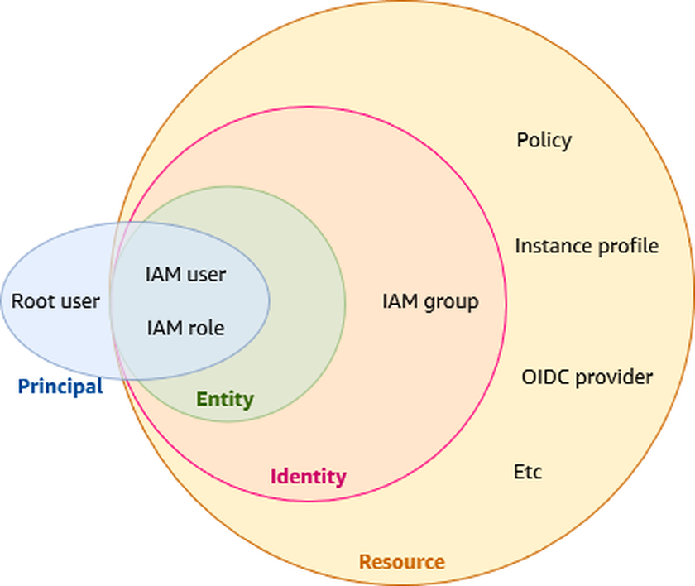
Schéma issu du support d'origine (diapositive 108), repris de la documentation AWS : l'emboîtement des notions Principal, Entity, Identity et Resource dans IAM.

ASTUCE PRATIQUE
Lecture du schéma, du plus restreint au plus large :
- Entity : ce qu'AWS peut authentifier — IAM User et IAM Role.
- Identity : ce à quoi on peut attacher des permissions — les entités plus les IAM Groups.
- Principal : ce qui peut demander une action — le compte root, les entités, et les identités fédérées.
- Resource : tous les objets stockés dans IAM — identités, policies, profils d'instance, fournisseurs OIDC, etc.

4.5 Comment les identités obtiennent-elles leurs permissions ?
Pour un utilisateur humain :
Humain | ➜ | IAM User | ➜ | IAM Group | ➜ | Policies | ➜ | Ressources AWS

Pour une application ou un service AWS :
Application /  Service AWS | ➜ | IAM Role | ➜ | Policies | ➜ | Ressources AWS

À RETENIR
Les identités indiquent qui agit ; les policies déterminent ce qui est permis. Les deux chaînes ci-dessus résument l'essentiel du fonctionnement d'IAM.

5. Les policies IAM

5.1 Qu'est-ce qu'une policy ?
QU'EST-CE QUE C'EST ?
Une IAM Policy est un document au format JSON qui définit des permissions dans AWS.

À QUOI ÇA SERT ?
À traduire en règles lisibles par AWS les décisions d'accès : quelles actions sont autorisées ou refusées, sur quelles ressources, et éventuellement dans quelles conditions.

COMMENT ÇA MARCHE ?
Les policies sont associées soit à des identités IAM (utilisateur, groupe, rôle), soit — selon le service — directement à des ressources. AWS les évalue à chaque requête.

À RETENIR
Une policy traduit les règles d'autorisation appliquées dans AWS. Tout ce qui touche aux permissions finit, d'une manière ou d'une autre, dans un document JSON de ce type.

5.2 Structure générale d'une policy
Une policy contient une ou plusieurs règles appelées Statements, évaluées séparément.
{
"Version": "2012-10-17",
"Statement": [
{
"Sid": "LectureS3",
"Effect": "Allow",
"Action": "s3:GetObject",
"Resource": "arn:aws:s3:::mon-bucket/*"
}
]
}

Élément | Rôle | À savoir
Version | Version du langage de policy utilisé | Ce n'est pas la date d'écriture du document. 2012-10-17 est la version courante et doit être utilisée pour toute nouvelle policy.
Statement | L'ensemble des règles de permission | Une policy peut contenir plusieurs Statements, évalués indépendamment
Sid | Statement ID : identifiant optionnel permettant de nommer une règle | Très utile pour documenter et relire une policy qui grossit
Effect | Le résultat de la règle | Deux valeurs possibles : Allow (autoriser) ou Deny (refuser)
Action | L'opération concernée | Format service:Opération, par exemple s3:GetObject
Resource | La ressource AWS concernée | Désignée par son ARN, par exemple arn:aws:s3:::mon-bucket/*
Principal | Quelle identité est concernée par la règle | Un compte AWS, un IAM User, un IAM Role ou un service AWS. Utilisé dans les resource-based policies et les policies de confiance des rôles
Condition | Le contexte dans lequel la règle s'applique | Par exemple : la Region utilisée, la présence du MFA, l'adresse IP source

À RETENIR
Un Statement répond essentiellement à la question : autoriser ou refuser quelle action, sur quelle ressource ? Principal précise qui, Condition précise dans quel contexte.

5.3 Allow, Deny et comportement par défaut
Dans IAM, une action n'est jamais autorisée automatiquement. Trois situations doivent être distinguées.
Situation | Signification | Résultat
Allow explicite | Une policy autorise l'action | Autorisée (sauf Deny explicite ailleurs)
Deny explicite | Une policy refuse explicitement l'action | Refusée, sans appel
Deny implicite | Aucune policy n'autorise l'action | Refusée

À RETENIR
Absence d'autorisation = refus. Par défaut, une identité ne peut effectuer que les actions qui lui ont été explicitement autorisées.

5.4 Comment AWS évalue les permissions
Lorsqu'une identité tente une action, AWS évalue l'ensemble des policies applicables selon un ordre strict :
1 | Existe-t-il un Deny explicite ?  Si oui → l'action est refusée immédiatement. L'évaluation s'arrête là. Un Deny explicite l'emporte toujours sur un Allow, d'où qu'il vienne.
2 | Sinon, existe-t-il un Allow explicite ?  Si oui → l'action est autorisée.
3 | Sinon : Deny implicite  Aucune policy n'autorise l'action → elle est refusée par défaut.

EXEMPLE
Une policy autorise la lecture d'un bucket S3, mais une autre refuse explicitement l'accès à un dossier sensible de ce même bucket. L'accès à ce dossier sera refusé, malgré l'autorisation générale.

ASTUCE PRATIQUE
C'est ce mécanisme qui rend le Deny explicite si puissant : il permet de poser des garde-fous absolus — « quoi qu'il arrive, personne ne touche à ceci » — sans avoir à auditer toutes les autres policies du compte.

5.5 Wildcards et NotAction
QU'EST-CE QUE C'EST ?
Le wildcard — le caractère * — représente plusieurs actions ou ressources d'un coup.
s3:* → toutes les actions du service S3
"Resource": "*" → toutes les ressources concernées
`NotAction` définit une règle portant sur toutes les actions sauf celles indiquées.

POINT DE VIGILANCE
Ces deux syntaxes sont puissantes mais dangereuses. Elles élargissent très facilement les permissions bien au-delà du besoin réel, et NotAction est particulièrement difficile à relire : une lecture rapide donne souvent l'impression inverse de ce que la règle fait vraiment.
Règle de conduite : n'utilisez le wildcard que si vous pouvez justifier précisément pourquoi, et préférez lister explicitement les actions autorisées, même si la liste est longue.

5.6 Liens utiles
AWS Policy Generator — créer une policy étape par étape et générer automatiquement son JSON.
https://awspolicygen.s3.amazonaws.com/policygen.html
AWS Service Authorization Reference — la référence officielle qui donne, service par service, les actions IAM disponibles, leur rôle, les ressources compatibles et les clés de condition utilisables.
https://docs.aws.amazon.com/service-authorization/latest/reference/reference_policies_actions-resources-contextkeys.html
Exemples d'actions courantes : Amazon S3 → s3:GetObject, s3:PutObject, s3:DeleteObject · Amazon EC2 → ec2:RunInstances, ec2:StopInstances, ec2:DescribeInstances.

6. Les types de policies IAM
Les policies se classent selon deux questions différentes et complémentaires. Une même policy est toujours décrite par les deux.
Question posée | Réponses possibles
Où la policy est-elle appliquée ? | À une identité (identity-based) · directement à une ressource AWS (resource-based)
Qui crée et gère la policy ? | AWS (managed) · le client (customer managed) · directement dans une identité ou une ressource (inline)

6.1 Identity-based et resource-based policies
 | Identity-based policy | Resource-based policy
Attachée à | Une identité IAM : IAM User, IAM Group ou IAM Role | Directement à une ressource AWS compatible
Question à laquelle elle répond | « Que cette identité a-t-elle le droit de faire ? » | « Qui a le droit d'accéder à cette ressource ? »
Champ `Principal` | Absent — l'identité est déjà connue | Obligatoire : il désigne l'identité concernée
Exemple | IAM Role → Policy → autorisation de lire des objets dans S3 | Bucket Amazon S3 → Bucket Policy
Limite | Disponible pour toutes les identités | Toutes les ressources AWS ne les prennent pas en charge

6.2 AWS managed, Customer managed et Inline
Type | Qui la gère | Réutilisable ? | Utilisation principale
AWS managed policy | Créée et maintenue par AWS | Oui, par tous | Permissions génériques prêtes à l'emploi  Exemples : ReadOnlyAccess, AmazonS3ReadOnlyAccess
Customer managed policy | Créée et maintenue dans votre compte | Oui, par plusieurs identités | Permissions personnalisées et réutilisables
Inline policy | Intégrée directement dans une identité ou une ressource | Non — liée à un seul élément | Besoin très spécifique lié à un seul élément

À RETENIR
En pratique : privilégier des permissions adaptées au besoin réel, éviter les policies trop larges, préférer des policies réutilisables lorsqu'elles doivent être partagées, et appliquer le principe du moindre privilège.
Le meilleur choix est celui qui reste clair, maîtrisé et suffisamment restrictif — dans cet ordre.

7. Les credentials AWS

7.1 Qu'est-ce qu'un credential ?
QU'EST-CE QUE C'EST ?
Un credential AWS est un élément utilisé pour prouver une identité lors d'un accès à AWS.

À QUOI ÇA SERT ?
À l'authentification uniquement. Les credentials ne définissent pas les permissions : celles-ci sont déterminées ensuite par IAM.

COMMENT ÇA MARCHE ?
Ils diffèrent selon le mode d'accès : Console AWS → mot de passe, MFA ou mécanisme fédéré · AWS CLI, SDK, API → credentials d'accès programmatiques.

À RETENIR
Les credentials permettent de prouver qui vous êtes, pas ce que vous avez le droit de faire. Authentification et autorisation, encore une fois.

7.2 Access Key ID et Secret Access Key
Pour un accès programmatique, AWS peut utiliser une paire de clés : l'Access Key ID (identifiant de la clé) et la Secret Access Key (le secret associé).
Access Key ID  + Secret Access Key | ➜ | Authentification  auprès des API AWS

POINT DE VIGILANCE
La Secret Access Key doit être protégée exactement comme un mot de passe. Elle ne doit jamais être :
- publiée dans un dépôt Git — y compris privé, y compris « juste pour tester » ;
- écrite en dur dans le code ;
- intégrée dans une image Docker ;
- partagée avec d'autres utilisateurs.
Les robots qui scannent GitHub à la recherche de clés AWS exposées les trouvent en quelques minutes. Les factures qui suivent se comptent en milliers de dollars.

7.3 Credentials permanents et temporaires
 | Credentials longue durée | Credentials temporaires
Durée de vie | Valides tant qu'ils ne sont pas désactivés ou supprimés | Durée de vie limitée, expiration automatique
Composition | Access Key ID + Secret Access Key | Access Key ID + Secret Access Key + Session Token
Risque en cas de fuite | Élevé et durable : la clé reste valable indéfiniment | Limité dans le temps : la fenêtre d'exploitation se referme seule
Usage recommandé | À éviter lorsque c'est possible | À privilégier systématiquement

À RETENIR
Lorsque c'est possible, les credentials temporaires sont préférables aux clés longue durée. C'est la recommandation AWS numéro un en matière de credentials.

7.4 AWS STS et les IAM Roles
AWS STS
Security Token Service
Catégorie | Sécurité et identité
Portée | Service global
Utilisation | API, AWS CLI et SDK
Rôle | Fournir des credentials temporaires aux identités, applications et services qui assument un IAM Role

Identité /  Application | ➜ | IAM Role | ➜ | AWS STS | ➜ | Credentials  temporaires

À RETENIR
Les IAM Roles et STS permettent d'accéder à AWS sans dépendre de credentials permanents. Une application qui tourne sur une instance EC2 avec un rôle attaché n'a aucune clé stockée nulle part : elle récupère des credentials temporaires automatiquement, et ils se renouvellent seuls.

7.5 Bonnes pratiques pour les credentials
- Éviter les clés d'accès longue durée lorsque c'est possible ;
- privilégier les IAM Roles et les credentials temporaires ;
- ne jamais stocker de secrets dans le code ou dans Git ;
- ne jamais créer de clés d'accès pour le compte root ;
- supprimer ou désactiver les credentials devenus inutiles ;
- ne pas partager les credentials entre plusieurs utilisateurs.
À RETENIR
Pour les applications exécutées dans AWS, privilégier un IAM Role plutôt que des clés stockées dans la configuration. Moins les secrets sont permanents et exposés, plus le risque de compromission est réduit.

8. Le modèle de responsabilité partagée
PRÉCISION VÉRIFIÉE
Cette notion n'est pas nommée explicitement dans le support d'origine, mais elle en constitue le fil conducteur — et c'est un incontournable de toutes les certifications AWS. Voici la formulation officielle d'AWS.

QU'EST-CE QUE C'EST ?
Le modèle de responsabilité partagée (shared responsibility model) définit précisément ce qu'AWS sécurise et ce que le client sécurise. AWS le résume en deux formules : la sécurité DU cloud et la sécurité DANS le cloud.

À QUOI ÇA SERT ?
À lever l'ambiguïté la plus coûteuse du Cloud : croire que « c'est chez AWS, donc c'est sécurisé ». AWS sécurise l'infrastructure ; la configuration de vos ressources et la protection de vos données restent entièrement de votre ressort.

COMMENT ÇA MARCHE ?
La frontière se déplace selon le service utilisé : plus le service est managé (voir IaaS / PaaS / SaaS en partie 1), plus la part d'AWS est grande et plus la vôtre se réduit.

 | Sécurité DU cloud — responsabilité AWS | Sécurité DANS le cloud — votre responsabilité
Périmètre | Protéger l'infrastructure qui exécute les services AWS | Tout ce que vous déployez, configurez et stockez sur cette infrastructure
Éléments couverts | Datacenters · matériel · réseau physique · couche de virtualisation · sécurité physique des sites | Configuration des services · gestion des identités et permissions IAM · chiffrement des données · correctifs des systèmes d'exploitation que vous gérez · règles réseau et pare-feu · classification de vos données
Contrôle | Testé et vérifié régulièrement par des auditeurs tiers dans le cadre des programmes de conformité AWS | À votre charge : audits internes, revues de permissions, supervision

À RETENIR
AWS est responsable de la sécurité DU cloud ; vous êtes responsable de la sécurité DANS le cloud. Un bucket S3 ouvert au public, une clé d'accès publiée sur GitHub ou une policy AdministratorAccess distribuée à tout le monde relèvent intégralement de votre responsabilité — et aucun contrat AWS ne vous en protège.

9. Les bonnes pratiques IAM : la checklist

9.1 Sécuriser les identités humaines
- Ne pas utiliser le compte root au quotidien ;
- protéger tous les comptes avec le MFA ;
- éviter les comptes partagés — sinon, aucune action n'est imputable à personne ;
- utiliser une identité propre à chaque utilisateur ;
- privilégier des mécanismes d'accès temporaires ou fédérés lorsque c'est possible.
À RETENIR
Chaque utilisateur doit disposer d'un accès identifiable, protégé et limité.

9.2 Limiter les permissions
- Éviter les permissions trop larges ;
- limiter les actions aux besoins réels ;
- limiter l'accès aux seules ressources concernées ;
- éviter les wildcards * lorsqu'elles ne sont pas nécessaires ;
- revoir régulièrement les permissions accordées.
À RETENIR
Une permission inutile augmente le risque sans apporter aucun bénéfice. Les permissions s'accumulent naturellement au fil des projets : sans revue périodique, elles ne font que croître.

9.3 Sécuriser les accès programmatiques
- Privilégier les IAM Roles ;
- utiliser des credentials temporaires ;
- éviter de créer des Access Keys permanentes sans nécessité ;
- ne jamais stocker de secrets dans le code ;
- ne jamais publier de credentials dans Git ou dans une image Docker.
À RETENIR
Une application AWS ne devrait pas dépendre de secrets permanents lorsqu'un rôle IAM peut être utilisé.

9.4 Nettoyer les accès
- Supprimer les identités devenues inutiles ;
- désactiver ou supprimer les clés d'accès inutilisées ;
- retirer les permissions qui ne sont plus nécessaires ;
- vérifier les rôles et policies encore utilisés ;
- maintenir les droits selon le principe du moindre privilège.
À RETENIR
La sécurité IAM ne s'arrête pas à la création des identités : les accès doivent évoluer avec les besoins et être régulièrement réévalués.

10. Premiers fondamentaux de l'AWS CLI

10.1 Installation
L'AWS CLI permet d'interagir avec AWS depuis un terminal. Privilégiez toujours la version 2 (AWS CLI v2), qui est la version actuelle recommandée par AWS.
1 | Télécharger le programme d'installation  AWS fournit des procédures officielles pour Windows, macOS et Linux :  https://docs.aws.amazon.com/cli/latest/userguide/getting-started-install.html
2 | Installer selon la procédure de votre système  Sur Windows, un installateur MSI. Sur macOS, un package .pkg ou Homebrew. Sur Linux, une archive à décompresser puis un script d'installation.
3 | Vérifier l'installation  Ouvrez un nouveau terminal (indispensable pour que le PATH soit pris en compte) et exécutez :  aws --version
4 | Configurer les credentials et la Region  Lancez l'assistant de configuration et renseignez les quatre informations demandées :  aws configure

ASTUCE PRATIQUE
Si vous ne voulez rien installer : AWS CloudShell, accessible depuis l'icône de terminal dans la barre supérieure de la Console, fournit un environnement AWS CLI déjà installé et déjà authentifié avec votre identité courante. Idéal pour tester une commande.

10.2 Configurer l'AWS CLI
L'AWS CLI a besoin de connaître trois choses pour fonctionner : les credentials à utiliser, la Region par défaut et le format de sortie souhaité. La commande aws configure les demande une par une.
aws configure

AWS Access Key ID [None]: AKIA................
AWS Secret Access Key [None]: ....................
Default region name [None]: eu-west-3
Default output format [None]: json

À RETENIR
La configuration permet à l'AWS CLI de savoir avec quelle identité et dans quel contexte travailler. Ces informations sont ensuite enregistrées dans deux fichiers.

10.3 Les fichiers de configuration
Fichier | Contenu | Sensibilité
~/.aws/credentials | Les credentials configurés pour chaque profil | Contient des secrets. Doit être protégé : droits restrictifs sur le fichier, jamais versionné, jamais copié sur un partage.
~/.aws/config | La Region par défaut, le format de sortie et les autres paramètres de configuration | Contient principalement des préférences, non sensibles

À RETENIR
Mémo simple : `credentials` stocke les secrets, `config` stocke les préférences. Sous Windows, ces fichiers se trouvent dans C:\Users\<nom>\.aws\.

10.4 Les profils AWS CLI
QU'EST-CE QUE C'EST ?
Un profil regroupe une configuration complète (credentials, Region, format) sous un nom. L'AWS CLI utilise un profil default et peut en gérer plusieurs, nommés.

À QUOI ÇA SERT ?
À travailler avec plusieurs comptes ou plusieurs identités AWS sans reconfigurer la CLI à chaque fois : un profil pour la formation, un pour la recette, un pour la production.

COMMENT ÇA MARCHE ?
On sélectionne un profil soit commande par commande avec --profile, soit pour toute la session avec la variable d'environnement AWS_PROFILE.

# Créer un profil nommé
aws configure --profile formation

# Utiliser un profil pour une seule commande
aws sts get-caller-identity --profile formation

# Sélectionner un profil pour toute la session (Linux / macOS)
export AWS_PROFILE=formation

# Lister les profils configurés
aws configure list-profiles

POINT DE VIGILANCE
Toujours savoir quel profil est utilisé avant d'exécuter une commande importante. Lancer une suppression sur le profil de production en croyant être sur celui de recette est une erreur classique — et irréversible.

10.5 Vérifier son identité et sa Region
Avant toute opération importante, une seule commande répond à la question « qui suis-je et où suis-je ? » :
aws sts get-caller-identity

{
"UserId": "AIDA................",
"Account": "123456789012",
"Arn": "arn:aws:iam::123456789012:user/ines"
}

Elle retourne l'identifiant du compte AWS, l'identité utilisée et son ARN. La Region, elle, est définie dans le profil ou précisée ponctuellement avec --region eu-west-3.
ASTUCE PRATIQUE
`aws sts get-caller-identity` est la commande la plus utile de tout l'AWS CLI. Elle ne modifie rien, ne coûte rien, ne nécessite presque aucune permission, et évite un très grand nombre d'erreurs. Prenez le réflexe de la lancer avant toute action sensible.

10.6 Filtrer et formater les résultats
Les commandes AWS CLI retournent souvent beaucoup d'informations. Deux options permettent de les rendre exploitables.
Option | Rôle | Exemple
--output | Choisir le format d'affichage : json, table ou text | aws ec2 describe-regions --output table
--query | Filtrer les données retournées grâce au langage JMESPath | aws ec2 describe-regions --query "Regions[].RegionName"

À RETENIR
`--output` améliore l'affichage ; `--query` sélectionne les informations utiles. Les deux se combinent : --query extrait, puis --output table met en forme le résultat.

10.7 Références utiles
Documentation des commandes — toutes les commandes AWS CLI et leurs options.
https://docs.aws.amazon.com/cli/latest/reference/
Configuration et profils — le profil default, les profils nommés, les fichiers config et credentials, la sélection et la modification d'un profil.
https://docs.aws.amazon.com/cli/latest/userguide/cli-configure-files.html

ANNEXES
Mémos, glossaire et sources

Annexe A — Glossaire
Terme | Définition
ARN | Amazon Resource Name. Identifiant unique et structuré d'une ressource AWS.
Availability Zone (AZ) | Emplacement d'infrastructure distinct à l'intérieur d'une Region, avec sa propre alimentation, son réseau et ses datacenters.
Boto3 | Le SDK AWS pour le langage Python.
Bucket | Conteneur de premier niveau dans Amazon S3. Son nom est unique au niveau mondial.
CAPEX / OPEX | Dépense d'investissement amortie / dépense de fonctionnement consommée au fil de l'eau.
Conteneur | Environnement d'exécution léger partageant le système d'exploitation de l'hôte (Docker).
Credential | Élément servant à prouver une identité auprès d'AWS.
Deny implicite | Refus par défaut d'une action qu'aucune policy n'a explicitement autorisée.
Edge Location | Point de présence AWS proche des utilisateurs, utilisé pour réduire la latence.
Élasticité | Ajustement automatique des ressources à la hausse comme à la baisse selon la charge.
Free Tier | Programme d'offre gratuite d'AWS destiné aux nouveaux clients.
Hyperviseur | Logiciel permettant de partager les ressources d'un serveur physique entre plusieurs machines virtuelles.
IaaS / PaaS / SaaS | Les trois modèles de services, du plus contrôlé au plus managé.
IAM | Identity and Access Management. Le service AWS de gestion des identités et des permissions.
IAM Group | Regroupement d'IAM Users pour gérer leurs permissions en bloc. N'est pas une identité.
IAM Role | Identité IAM assumée temporairement, sans credentials permanents.
IAM User | Identité IAM créée dans un compte, représentant généralement une personne.
JMESPath | Langage de requête utilisé par l'option --query de l'AWS CLI.
MFA | Multi-Factor Authentication. Authentification à plusieurs facteurs.
Moindre privilège | Principe consistant à n'accorder que les permissions strictement nécessaires.
On-premises | Infrastructure hébergée et gérée dans les locaux de l'entreprise.
Pay-as-you-go | Paiement à l'usage : le coût dépend de la consommation réelle.
Policy | Document JSON définissant des permissions dans AWS.
Region | Zone géographique AWS contenant plusieurs Availability Zones.
Ressource | Élément concret créé à l'intérieur d'un service AWS (instance, bucket, base…).
Compte root | Identité principale d'un compte AWS, aux privilèges très élevés.
Scalabilité | Capacité d'un système à augmenter ou réduire ses ressources selon la charge.
Serverless | Modèle dans lequel on ne provisionne ni n'administre aucun serveur (AWS Lambda).
STS | Security Token Service. Service AWS délivrant des credentials temporaires.
Virtualisation | Partage des ressources d'un serveur physique entre plusieurs machines virtuelles.
Wildcard | Le caractère générique *, qui représente plusieurs actions ou ressources dans une policy.

Annexe B — Mémo des commandes AWS CLI
Commande | Ce qu'elle fait
aws --version | Vérifier la version installée de l'AWS CLI
aws configure | Configurer credentials, Region et format de sortie du profil par défaut
aws configure --profile formation | Créer ou modifier un profil nommé
aws configure list-profiles | Lister tous les profils configurés
aws configure get region | Afficher la Region configurée
aws sts get-caller-identity | Savoir qui l'on est : compte, identité, ARN
aws sts get-caller-identity --profile formation | La même chose, pour un profil précis
export AWS_PROFILE=formation | Sélectionner un profil pour toute la session (Linux / macOS)
aws s3 ls | Lister les buckets S3 accessibles
aws ec2 describe-instances --region eu-west-3 | Lister les instances EC2 d'une Region donnée
aws ec2 describe-regions --output table | Afficher la liste des Regions sous forme de tableau
aws ec2 describe-regions --query "Regions[].RegionName" | N'extraire que les noms des Regions

Annexe C — Checklist « premier compte AWS »
 | Action | Pourquoi
☐ | Activer le MFA sur le compte root | Mesure de sécurité la plus rentable
☐ | Vérifier qu'aucune Access Key root n'existe | Une clé root compromise = tout le compte perdu
☐ | Créer une identité d'administration dédiée + MFA | Ne plus utiliser le root au quotidien
☐ | Choisir et noter la Region de travail | Évite l'erreur « ma ressource a disparu »
☐ | Créer un budget mensuel avec alertes (50 / 80 / 100 %) | Seul moyen d'être prévenu avant la facture
☐ | Activer l'accès IAM à la facturation | Consulter les coûts sans repasser par le root
☐ | Vérifier les conditions du Free Tier avant chaque création | Tous les services ne sont pas éligibles
☐ | Appliquer le moindre privilège à chaque nouvelle identité | Limiter l'impact d'une erreur ou d'une compromission
☐ | Planifier une revue mensuelle des ressources actives | Traquer les ressources oubliées, dans toutes les Regions

Annexe D — Sources et vérifications
Source principale du contenu
- Support de formation « Cloud AWS — Introduction », Utopios, Ihab ABADI, 146 diapositives. Les schémas reproduits dans ce document en sont issus et sont signalés par une légende.
Sources utilisées pour les encadrés « Précision vérifiée » (consultées en septembre 2026)
AWS Global Infrastructure — Regions et Availability Zones (chiffres : 124 AZ, 39 Regions, minimum 3 AZ par Region, moins de 100 km entre AZ)
AWS — Offre gratuite (Free Tier) : nouveau programme depuis le 15 juillet 2025
AWS Documentation — Choisir un plan Free Tier (crédits, durée de 6 mois, services always free)
AWS Documentation — Modèle de responsabilité partagée (sécurité du cloud / dans le cloud)
AWS Policy Generator
AWS Service Authorization Reference
AWS CLI — Guide d'installation
AWS CLI — Fichiers de configuration et profils
Parts de marché du Cloud — estimations Synergy Research Group pour le premier trimestre 2026, relayées par Statista et CRN : AWS environ 28 %, Microsoft Azure environ 21 %, Google Cloud environ 14 %.
POINT DE VIGILANCE
Le catalogue, les tarifs et l'infrastructure d'AWS évoluent en permanence. Les chiffres de ce document sont datés de septembre 2026 : pour toute décision engageante, vérifiez la valeur à jour sur la documentation officielle AWS.

